"Азаматтық хал актілерін тіркеу мәселелері бойынша мемлекеттік көрсетілетін қызмет регламенттерін бекіту туралы" Жамбыл облысы әкімдігінің 2015 жылғы 17 шілдедегі № 152 қаулысына өзгерістер енгізу туралы
Күшін жойған
Жамбыл облысы әкімдігінің 2016 жылғы 22 ақпандағы № 54 қаулысы. Жамбыл облысының Әділет департаментінде 2016 жылғы 16 наурызда № 2990 болып тіркелді. Күші жойылды - Жамбыл облысы әкімдігінің 2020 жылғы 12 қазандағы № 228 қаулысымен
Ескерту. Күші жойылды - Жамбыл облысы әкімдігінің 12.10.2020 № 228 (алғашқы ресми жарияланған күнінен бастап қолданысқа енгізіледі) қаулысымен.
РҚАО-ның ескертпесі.
Құжаттың мәтінінде түпнұсқаның пунктуациясы мен орфографиясы сақталған.
"Қазақстан Республикасындағы жергілікті мемлекеттік басқару және өзін-өзі басқару туралы" Қазақстан Республикасының 2001 жылғы 23 қаңтардағы Заңына және "Мемлекеттік көрсетілетін қызметтер туралы" Қазақстан Республикасының 2013 жылғы 15 сәуірдегі Заңына сәйкес Жамбыл облысының әкімдігі ҚАУЛЫ ЕТЕДІ:
1. "Азаматтық хал актілерін тіркеу мәселелері бойынша мемлекеттік көрсетілетін қызмет регламенттерін бекіту туралы" Жамбыл облысы әкімдігінің 2015 жылғы 17 шілдедегі № 152 қаулысына (Нормативтік құқықтық актілердің мемлекеттік тіркеу тізілімінде № 2723 тіркелді, "Әділет" ақпараттық-құқықтық жүйесінде 2015 жылдың 2 қыркүйегінде жарияланған) мынадай өзгерістер енгізілсін:
көрсетілген қаулымен бекітілген "Бала тууды тіркеу, оның ішінде азаматтық хал актілерінің жазбаларына өзгерістер, толықтырулар мен түзетулер енгізу" мемлекеттік көрсетілетін қызмет регламенті осы қаулының 1-қосымшасына сәйкес жаңа редакцияда жазылсын;
көрсетілген қаулымен бекітілген "Азаматтық хал актілерін тіркеу туралы қайталама куәліктер немесе анықтамалар беру" мемлекеттік көрсетілетін қызмет регламенті осы қаулының 2-қосымшасына сәйкес жаңа редакцияда жазылсын;
көрсетілген қаулымен бекітілген "Атын, әкесінің атын, тегін ауыстыруды тіркеу, оның ішінде азаматтық хал актілері жазбаларына өзгерістер, толықтырулар мен түзетулер енгізу" мемлекеттік көрсетілетін қызмет регламенті осы қаулының 3-қосымшасына сәйкес жаңа редакцияда жазылсын;
көрсетілген қаулымен бекітілген "Азаматтық хал актілерінің жазбаларын қалпына келтіру" мемлекеттік көрсетілетін қызмет регламенті осы қаулының 4-қосымшасына сәйкес жаңа редакцияда жазылсын;
көрсетілген қаулымен бекітілген "Қайтыс болуды тіркеу, оның ішінде азаматтық хал актілері жазбаларына өзгерістер, толықтырулар мен түзетулер енгізу" мемлекеттік көрсетілетін қызмет регламенті осы қаулының 5-қосымшасына сәйкес жаңа редакцияда жазылсын;
көрсетілген қаулымен бекітілген "Некені (ерлі-зайыптылықты) бұзуды тіркеу, оның ішінде азаматтық хал актілері жазбаларына өзгерістер, толықтырулар мен түзетулер енгізу" мемлекеттік көрсетілетін қызмет регламенті осы қаулының 6-қосымшасына сәйкес жаңа редакцияда жазылсын.
2. Жамбыл облысы әкімі аппаратының мемлекеттік көрсетілетін қызметтерді дамыту бөлімі заңнамада белгіленген тәртіппен:
1) осы қаулының әділет органдарында мемлекеттік тіркелуін;
2) осы қаулының мемлекеттік тіркеуден өткеннен кейін он күнтізбелік күн ішінде оны ресми жариялауға мерзімді баспа басылымдарына және "Әділет" ақпараттық-құқықтық жүйесіне жіберуді;
3) осы қаулының Жамбыл облысы әкімдігінің интернет-ресурсында орналастырылуын қамтамасыз етсін.
3. Осы қаулының орындалуын бақылау облыс әкімі аппаратының басшысы Р. Рахманбердиевке жүктелсін.
4. Осы қаулы әділет органдарында мемлекеттiк тiркелген күннен бастап күшiне енедi және алғашқы ресми жарияланған күнінен кейін күнтізбелік он күн өткен соң қолданысқа енгізіледі.
Облыс әкімі | К. Көкрекбаев
Жамбыл облысы әкімдігінің
2016 жылғы 22 ақпандағы
№ 54 қаулысына 1-қосымша
Жамбыл облысы әкімдігінің
2015 жылғы 17 шілдедегі
№ 152 қаулысымен бекітілген
"Бала тууды тіркеу, оның ішінде азаматтық хал актілерінің жазбаларына өзгерістер, толықтырулар мен түзетулер енгізу" мемлекеттік көрсетілетін қызмет регламенті
1. Жалпы ережелер
1. "Бала тууды тіркеу, оның ішінде азаматтық хал актілерінің жазбаларына өзгерістер, толықтырулар мен түзетулер енгізу" мемлекеттік көрсетілетін қызметі (бұдан әрі – мемлекеттік көрсетілетін қызмет) Жамбыл облысы аудандардың және Тараз қаласы әкімінің аппараттарымен (бұдан әрі – қызмет беруші) Қазақстан Республикасы Әділет министрінің 2015 жылғы 17 сәуірдегі № 219 бұйрығымен бекітілген "Бала тууды тіркеу, оның ішінде азаматтық хал актілерінің жазбаларына өзгерістер, толықтырулар мен түзетулер енгізу" мемлекеттік көрсетілетін қызмет стандартына (Нормативтік құқықтық актілердің мемлекеттік тіркеу тізілімінде № 11374 тіркелген) (әрі қарай - Стандарт) сәйкес көрсетіледі.
Өтініштерді қабылдау және мемлекеттік қызмет көрсету нәтижесін беру мынадай баламалы негізде:
1) қызмет берушінің, ауыл (кент), ауылдық (кенттік) округ, аудандық маңызы бар қала әкімдерінің аппараттарының кеңсесі;
2) "Азаматтарға арналған үкімет" мемлекеттік корпорациясы" коммерциялық емес акционерлік қоғамы (бұдан әрі – Мемлекеттік корпорация);
3) "электрондық үкіметтің" веб-порталы (бұдан әрі - портал) www.egov.kz арқылы жүзеге асырылады.
2. Мемлекеттік қызметті көрсету нысаны: электрондық (ішінара автоматтандырылған) және (немесе) қағаз түрінде.
3. Мемлекеттік қызметті көрсету нәтижесі: жеке басын куәландыратын құжатты көрсеткен кезде қағаз жеткізгіштегі туу туралы куәлік, енгізілген өзгерістерімен, толықтыруларымен және түзетулерімен қоса туу туралы қайталама куәлік.
Порталда көрсетілетін қызметті алушының "Жеке кабинетіне" қызметті берушінің уәкілетті тұлғасының электрондық цифрлік қолтаңбасы қойылған электрондық құжат нысанында мемлекеттік қызмет көрсету нәтижесі берілетін күнінің белгіленгені туралы хабарлама жолданады.
Мемлекеттік қызмет көрсету нәтижесінің нысаны: қағаз түрінде.
2. Мемлекеттік қызметтер көрсету процесінде көрсетілетін қызметті берушінің құрылымдық бөлімшелерінің (қызметкерлерінің) іс-қимылы тәртібін сипаттау
4. Мемлекеттік қызметті көрсету бойынша рәсімді (іс-қимылды) бастауға Стандарттың 9 тармағында көрсетілген құжаттарды ұсына отырып Стандарттың 1 немесе 2 қосымшасына сәйкес өтініші негіз болып табылады.
5. Мемлекеттік қызметті көрсету процесінің құрамына кіретін әрбір рәсімнің (іс-қимылдың) мазмұны және оны орындау ұзақтығы:
1) қызмет берушінің кеңсе қызметкерінің өтінішті тіркеуі және қызмет берушінің басшысының қарауына жолдауы, 20 (жиырма) минуттың ішінде;
2) қызмет берушінің басшысының қызмет алушының өтінішін қарауы, бұрыштама қоюы (тапсырма және орындау мерзімі) және қарау үшін жауапты орындаушыға жолдауы, 1 (бір) сағаттың ішінде;
3) жауапты орындаушының ұсынылған құжаттардың толықтығы мен Қазақстан Республикасының "Неке (ерлі-зайыптылық) және отбасы туралы" Кодексіне, сондай-ақ басқа да нормативтік құқықтық актілерге сәйкестігіне тексеруі және талдауы: тууды тіркеу туралы өтініш - 1 (бір) жұмыс күні ішінде; баланың туған күнінен бастап екі ай мерзім өткеннен кейін, баланың тууын тіркеген жағдайда күнтізбелік 13 (он үш) күн ішінде; азаматтық хал акт жазбасына өзгерістер, толықтырулар мен түзетулер енгізу туралы өтініш - күнтізбелік 13 (он үш) күн ішінде;
4) жауапты орындаушының "Азаматтық хал актілерін жазу" тіркеу пункті" ақпараттық жүйесіне (әрі қарай - Ақпараттық жүйе) акт жазбасын толтыруы, тіркеуді жүзеге асыруы және мемлекеттік қызметті көрсету нәтижесін дайындауы, қызмет берушінің басшысына жолдауы, 3 (үш) сағаттың ішінде;
5) қызмет берушінің басшысы мемлекеттік қызметті көрсету нәтижесіне қол қоюы, елтаңбалы мөр басуы және қызмет берушінің кеңсесіне жолдауы, 1 (бір) сағаттың ішінде;
6) қызмет берушінің кеңсесі қызмет алушыға мемлекеттік қызметті көрсету нәтижесін беруі, болмаса Мемлекеттік корпорацияға немесе әкім аппаратына жолдауы, 20 (жиырма) минут ішінде.
Стандарттың 9 тармағында көрсетілген құжаттарды қосымша тексеру қажет болған кезде, сондай-ақ басқа мемлекеттік органдарға сұрау салу қажет болған кезде қызмет көрсету мерзімі көрсетілетін қызметті алушыны 3 (үш) күнтізбелік күн ішінде хабардар ете отырып, күнтiзбелiк 30 (отыз) күннен аспайтын уақытқа ұзартылады.
6. Келесі рәсімді (іс-қимылдарды) орындауды бастау үшін негіз болатын мемлекеттік қызметті көрсету бойынша рәсімдердің (іс-қимылдардың) нәтижесі:
1) тіркелген өтініш;
2) бұрыштама және орындауға жолдау;
3) қаралған құжаттар;
4) ақпараттық жүйесіне енгізілген жазба және толтырылған мемлекеттік қызметті көрсету нәтижесі;
5) қол қойылған мемлекеттік қызметті көрсету нәтижесі;
6) мемлекеттік қызметті көрсету нәтижесін қызмет алушыға беру немесе Мемлекеттік корпорацияға болмаса әкім аппаратына жолдау.
3. Мемлекеттік қызметтерді көрсету процесінде көрсетілетін қызметті берушінің құрылымдық бөлімшелерінің (қызметкерлерінің) өзара іс-қимылы тәртібін сипаттау
7. Мемлекеттік қызметті көрсету процесіне қатысатын көрсетілетін қызметті берушінің құрылымдық бөлімшелерінің (қызметкерлерінің) тізбесі:
1) қызмет берушінің кеңсесі;
2) қызмет берушінің басшысы;
3) қызмет берушінің жауапты орындаушысы.
8. Мемлекеттік қызмет көрсету процесіндегі әрбір рәсімнің ұзақтығы және құрылымдық бөлімшелер (қызметкерлер) рәсімдерінің (іс-қимылдың) реттілігі:
1) қызмет берушінің кеңсе қызметкері өтінішті және қоса берілген құжаттарды қабылдайды, тіркейді және қызмет берушінің басшысының қарауына жолдайды, 20 (жиырма) минуттың ішінде;
2) қызмет берушінің басшысы өтінішті қарайды, бұрыштама қояды (тапсырма және орындау мерзімі) және жауапты орындаушыға жолдайды, 1 (бір) сағаттың ішінде;
3) жауапты орындаушы ұсынылған құжаттарды Стандарттың 9 тармағына сәйкестігін, сондай-ақ Қазақстан Республикасының "Неке (ерлі-зайыптылық) және отбасы туралы" Кодексіне, сондай-ақ басқа да нормативтік құқықтық актілерге сәйкестігін тексереді және талдайды: тууды тіркеу туралы өтінішті қарау - 1 (бір) жұмыс күні ішінде; баланың туған күнінен бастап екі ай мерзім өткеннен кейін, баланың тууын тіркеген жағдайда күнтізбелік 13 (он үш) күн ішінде; азаматтық хал акт жазбасына өзгерістер, толықтырулар мен түзетулер енгізу туралы өтінішті қарау - күнтізбелік 13 (он үш) күн ішінде;
4) ұсынылған құжаттарды тексеруден және талдаудан кейін жауапты орындаушы ақпараттық жүйеге акт жазбасын енгізеді, тіркеуді жүзеге асырады, мемлекеттік қызметті көрсету нәтижесін әзірлейді және қызмет берушінің басшысының қол қоюына жолдайды, 3 (үш) сағат ішінде;
5) қызмет берушінің басшысы мемлекеттік қызметті көрсету нәтижесіне қол қояды, елтаңбалы мөр басады және қызмет берушінің кеңсесіне жолдайды, 1 (бір) сағаттың ішінде;
6) қызмет берушінің кеңсе қызметкері мемлекеттік қызметті көрсету нәтижесін қызмет алушыға береді, болмаса Мемлекеттік корпорацияға немесе әкім аппаратына жолдайды, 20 (жиырма) минут ішінде.
4. Мемлекеттік корпорациямен және (немесе) өзге де көрсетілетін қызметті берушілермен өзара іс-қимыл тәртібін, сондай-ақ мемлекеттік қызмет көрсету процесінде ақпараттық жүйелерді пайдалану тәртібін сипаттау
9. Мемлекеттік қызмет көрсетуге қажетті құжаттарды Мемлекеттік корпорация арқылы қабылдағанда Мемлекеттік корпорация қызметкері ұсынылған құжаттардың толықтығын тексереді. Қызмет алушыға тиісті құжаттарды қабылдағаны туралы қолхат береді, 15 (он бес) минуттан аспайды.
Қызмет алушымен Стандарттың 9 тармағында көрсетілген тізбеге сәйкес құжаттардың толық топтамасын ұсынбаған жағдайда Мемлекеттік корпорация қызметкері өтінішті қабылдаудан бас тартады және Стандарттың 3 қосымшасындағы нысанға сәйкес өтінішті қабылдаудан бас тарту туралы қолхат береді.
Қабылданған құжаттар қызмет берушіге 1 (бір) жұмыс күні ішінде жолданады.
Қызмет беруші құжаттардың толықтығын және заңнамаға сәйкестігін қарайды, мемлекеттік қызметті көрсету нәтижесін әзірлейді және Мемлекеттік корпорацияға жолдайды, тууды тіркеу туралы өтінішті қарау - 1 (бір) жұмыс күні ішінде; баланың туған күнінен бастап екі ай мерзім өткеннен кейін, баланың тууын тіркеген жағдайда күнтізбелік 13 (он үш) күн ішінде; азаматтық хал акт жазбасына өзгерістер, толықтырулар мен түзетулер енгізу туралы өтінішті қарау - күнтізбелік 13 (он үш) күн ішінде.
Мемлекеттік қызметті көрсету нәтижесін беруді Мемлекеттік корпорация қызметкері көрсетілетін қызметті алушының жеке басын куәландыратын құжатты ұсынуы арқылы (немесе нотариатта куәландырылған сенімхат бойынша өкілінің) қолхат негізінде жүзеге асырады, 15 (он бес) минут ішінде.
10. Әкім аппараты арқылы қажетті құжаттарды қабылдаған кезде қағаз түріндегі құжаттар топтамасының қабылданған күні мен уақыты көрсетілген тіркеу туралы белгі қойылады, 20 (жиырма) минуттан аспайды.
Қабылданған құжаттар қызмет берушіге 1 (бір) жұмыс күні ішінде жолданады.
Қызмет беруші құжаттардың толықтығын және заңнамаға сәйкестігін қарайды, мемлекеттік қызметті көрсету әзірлейді және әкім аппаратына жолдайды, тууды тіркеу туралы өтінішті қарау - 1 (бір) жұмыс күні ішінде; баланың туған күнінен бастап екі ай мерзім өткеннен кейін, баланың тууын тіркеген жағдайда күнтізбелік 13 (он үш) күн ішінде; азаматтық хал акт жазбасына өзгерістер, толықтырулар мен түзетулер енгізу туралы өтінішті қарау - күнтізбелік 13 (он үш) күн ішінде.
Мемлекеттік қызметті көрсету нәтижесін беруді әкім аппараты қызметкері көрсетілетін қызметті алушының жеке басын куәландыратын құжатты ұсынуы арқылы (немесе нотариатта куәландырылған сенімхат бойынша өкілінің) жүзеге асырады, 20 (жиырма) минут ішінде.
11. Жүгіну тәртібін және "электрондық үкімет" веб-порталы арқылы мемлекеттік қызмет көрсету кезінде қызмет беруші мен көрсетілетін қызметті алушының рәсімдерінің реттілігі осы Регламенттің 1-қосымшасында көрсетілген.
1) қызмет алушы электрондық үкіметінің порталына тіркелуді компьютердің интернет-браузеріне сақталған өзінің электрондық цифрлық қолтаңба тіркеу куәлігінің көмегімен жүзеге асырады;
2) 1 үдеріс – қызмет алушының электрондық цифрлық қолтаңбасының тіркеу куәлігін компьютердің интернет-браузеріне бекітуі, мемлекеттік қызметті алу үшін қызмет алушының электрондық үкіметінің порталындағы парольді енгізуі (авторизациялау үдерісі);
3) 1 шарт – электрондық үкіметінің порталында логин, жеке сәйкестендіру нөмірі және пароль арқылы тіркелген қызмет алушы туралы деректердің дұрыстығын тексеру;
4) 2 үдеріс – қызмет алушының деректерінде бұзушылықтардың болуымен байланысты, электрондық үкіметінің порталында авторизациялаудан бас тарту хабарламасын қалыптастыру;
5) 3 үдеріс – қызмет алушының e-gov.kz веб-порталынан осы Регламентте көрсетілген қызметті таңдауы, сұрау салу нысанын экранға шығару және қызмет алушының қажетті құжаттардың электрондық нұсқасын тіркей отырып, оның құрылымы мен форматтық талаптарды ескере отырып, нысанды толтыруы (деректерді енгізу);
6) 4 үдеріс – сұрауды куәландыру (қол қою) үшін қызмет алушының электрондық цифрлық қолтаңбасын тіркеу куәлігін таңдауы;
7) 2 шарт – электрондық үкіметінің веб-порталында электрондық цифрлік қолтаңбаны тіркеу куәлігінің әрекет ету мерзімін және қайтарып алынған (күші жойылған) тіркеу куәліктерінің тізімінде болмауын, сондай-ақ сауалда және электрондық цифрлік қолтаңбаның тіркеу куәлігінде көрсетілген жеке сәйкестендіру нөмірі арасындағы сәйкестендірме деректерге сәйкес келуін тексеру;
8) 5 үдеріс – қызмет алушының электрондық цифрлік қолтаңбаның түпнұсқалығының расталмауына байланысты сұрау салынатын электрондық мемлекеттік қызметтен бас тарту туралы хабарламаны қалыптастыру;
9) 6 үдеріс – қызмет алушының электрондық цифрлік қолтаңбасы көмегімен сауалдың толтырылған нысанын (енгізілген деректерді) куәландыруы (қол қоюы);
10) 7 үдеріс - Ақпараттық жүйесінде электрондық құжатты (тұтынушының сауалын) тіркеу;
11) 3 шарт – қызмет берушінің ұсынылған құжаттарды Стандарттың 9 тармағына және Қазақстан Республикасы заңнамасының талаптарына сәйкестігін тексеруі;
12) 8 үдеріс – құжаттардың толық болмауына немесе Қазақстан Республикасы заңнамасына сәйкес келмеуіне байланысты сұралған қызметті көрсетуден бас тарту туралы хабарламаны қалыптастыру;
13) 9 үдеріс – қызмет берушінің уәкілетті тұлғасының электрондық цифрлік қолтаңбасымен қол қойылған мемлекеттік көрсетілетін қызмет нәтижесін алу күні мен орны туралы хабарламаны қызмет алушының алуы.
Мемлекеттік қызмет көрсету процесінде рәсімдердің (іс-қимылдардың) ретін, көрсетілетін қызметті берушінің құрылымдық бөлімшелерінің (қызметкерлерінің) өзара іс-қимылдарының толық сипаттамасы, сондай-ақ өзге көрсетілген қызметті берушілер және (немесе) Мемлекеттік корпорациямен өзара іс-қимыл тәртібінің және мемлекеттік қызмет көрсету процесінде ақпараттық жүйелерді қолдану тәртібінің сипаттамасы осы Регламенттің 2 қосымшасына сәйкес мемлекеттік қызмет көрсетудің бизнес-процестерінің анықтамалығында көрсетіледі.
Мемлекеттік көрсетілетін қызметінің бизнес-процесс анықтамалығы қызмет берушілердің интернет – ресурсында және Жамбыл облысы әкімдігінің интернет-ресурсында (http//www.zhambyl.gov.kz) орналастырылады.
"Бала тууды тіркеу, оның ішінде
азаматтық хал актілерінің
жазбаларына өзгерістер,
толықтырулар мен түзетулер
енгізу" мемлекеттік көрсетілетін
қызмет регламентіне 1 қосымша
"Электрондық үкімет" порталы арқылы мемлекеттік қызмет көрсетудің функционалдық өзара іс-қимыл диаграммасы

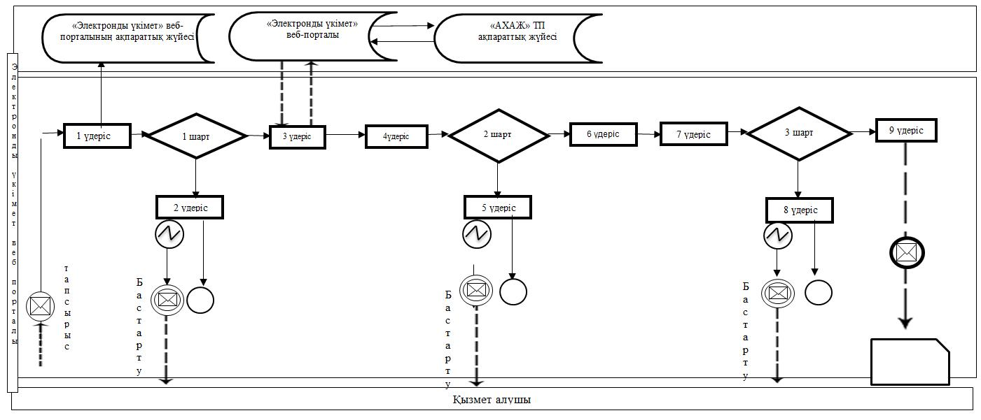

Шартты белгілер:

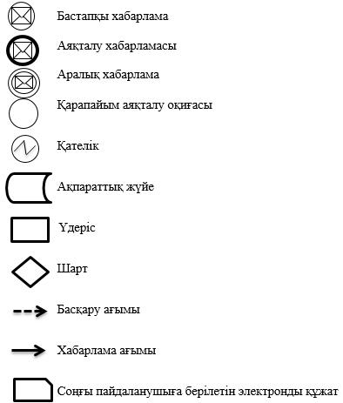

"Бала тууды тіркеу, оның ішінде
азаматтық хал актілерінің
жазбаларына өзгерістер,
толықтырулар мен түзетулер
енгізу" мемлекеттік көрсетілетін
қызмет регламентіне 2 қосымша
"Бала тууды тіркеу, оның ішінде азаматтық хал актілерінің жазбаларына өзгерістер, толықтырулар мен түзетулер енгізу" мемлекеттік көрсетілетін қызметтің бизнес-процесс анықтамалығы
1) Қызмет беруші арқылы

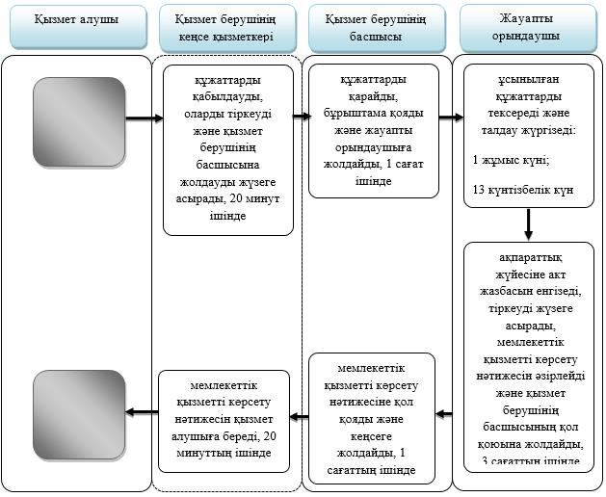

2) Мемлекеттік корпорация арқылы

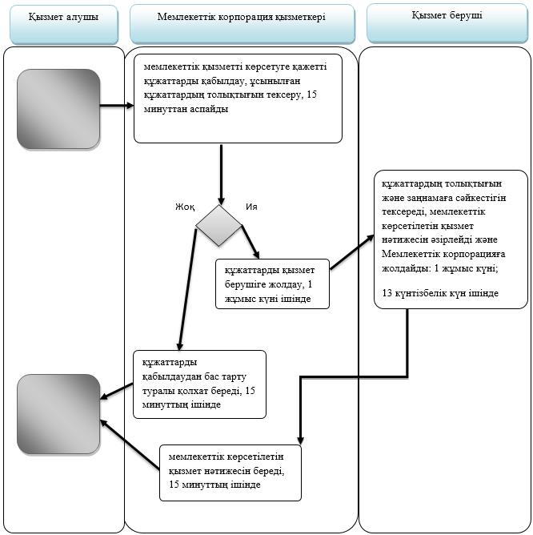

3) Әкім аппараты арқылы

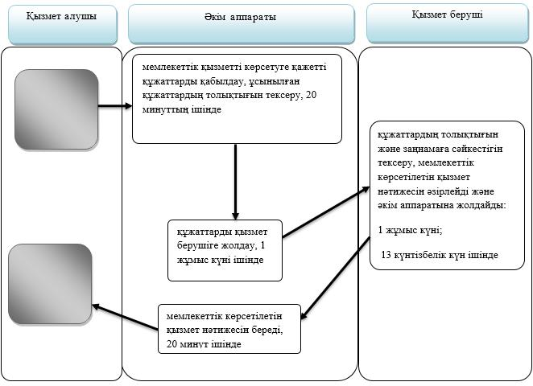

4) "электрондық үкімет" веб-порталы арқылы

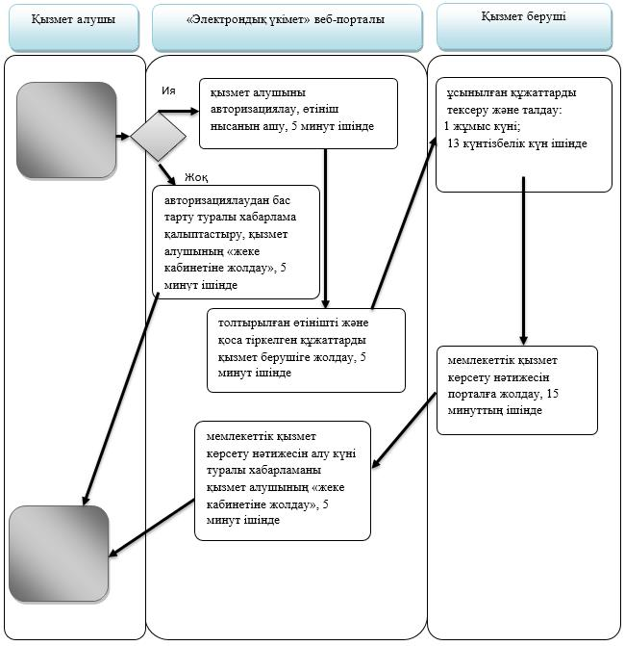

Шартты белгілер:

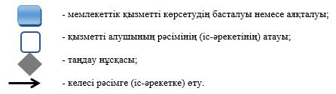

Жамбыл облысы әкімдігінің
2016 жылғы 22 ақпандағы
№ 54 қаулысына 2-қосымша
Жамбыл облысы әкімдігінің
2015 жылғы 17 шілдедегі
№ 152 қаулысымен бекітілген
"Азаматтық хал актілерін тіркеу туралы қайталама куәліктер немесе анықтамалар беру" мемлекеттік көрсетілетін қызмет регламенті
1. Жалпы ережелер
1. "Азаматтық хал актілерін тіркеу туралы қайталама куәліктер немесе анықтамалар беру" мемлекеттік көрсетілетін қызметі (бұдан әрі – мемлекеттік көрсетілетін қызмет) Жамбыл облысы аудандардың және Тараз қаласы әкімінің аппараттарымен (бұдан әрі – қызмет беруші) Қазақстан Республикасы Әділет министрінің 2015 жылғы 17 сәуірдегі № 219 бұйрығымен бекітілген "Азаматтық хал актілерін тіркеу туралы қайталама куәліктер немесе анықтамалар беру" мемлекеттік көрсетілетін қызмет стандартына (Нормативтік құқықтық актілердің мемлекеттік тіркеу тізілімінде № 11374 тіркелген) (әрі қарай - Стандарт) сәйкес көрсетіледі.
Өтініштерді қабылдау және мемлекеттік қызмет көрсету нәтижесін беру мынадай баламалы негізде:
1) "Азаматтарға арналған үкімет" мемлекеттік корпорациясы" коммерциялық емес акционерлік қоғамы (бұдан әрі – Мемлекеттік корпорация);
2) "электрондық үкіметтің" www.e.gov.kz веб-порталы (бұдан әрі - портал) арқылы жүзеге асырылады.
Шетелден азаматтық хал актілерін тіркеу туралы қайталама куәліктерді немесе анықтамаларды сұратып алдырған кезде көрсетілетін қызметті берушіге жүгіну қажет.
2. Мемлекеттік қызметті көрсету нысаны: электронды (ішінара автоматтандырылған) және (немесе) қағаз түрінде.
3. Мемлекеттік қызметті көрсету нәтижесі:
1) Мемлекеттік корпорацияда – қағаз жеткізгіштегі қайталама куәлік немесе электрондық құжат нысанындағы көрсетілетін қызметті берушінің уәкілетті тұлғасының электрондық цифрлық қолтаңбасымен куәландырылған азаматтық хал актілерін тіркеу туралы анықтамалар;
2) порталда:
қайталама куәлік алғанда – электрондық құжат нысанындағы көрсетілетін қызметті берушінің уәкілетті тұлғасының электрондық цифрлық қолтаңбасымен куәландырылған электрондық өтінішті қабылдағаны туралы хабарлама;
электрондық құжат нысанындағы көрсетілетін қызметті берушінің уәкілетті тұлғасының электрондық цифрлық қолтаңбасымен куәландырылған азаматтық хал актілерін тіркеу туралы анықтамалар алу.
Мемлекеттік қызмет көрсету нәтижесін ұсыну нысаны: қағаз түрінде.
2. Мемлекеттік қызметтер көрсету процесінде көрсетілетін қызметті берушінің құрылымдық бөлімшелерінің (қызметкерлерінің) іс-қимылы тәртібін сипаттау
4. Мемлекеттік қызметті көрсету бойынша рәсімді (іс-қимылды) бастауға Стандарттың 9 тармағында көрсетілген құжаттарды ұсына отырып Стандарттың 1 қосымшасына сәйкес өтініші негіз болып табылады.
5. Мемлекеттік қызметті көрсету процесінің құрамына кіретін әрбір рәсімнің (іс-қимылдың) мазмұны және оны орындау ұзақтығы:
1) қызмет берушінің кеңсе қызметкерінің өтінішті тіркеуі және қызмет берушінің басшысының қарауына жолдауы, 15 (он бес) минуттың ішінде;
2) қызмет берушінің басшысының қызмет алушының өтінішін қарауы, бұрыштама қоюы (тапсырма және орындау мерзімі) және қарау үшін жауапты орындаушыға жолдауы, 1 (бір) сағаттың ішінде;
3) жауапты орындаушының ұсынылған құжаттардың толықтығы мен Қазақстан Республикасының "Неке (ерлі-зайыптылық) және отбасы туралы" Кодексіне, сондай-ақ басқа да нормативтік құқықтық актілерге сәйкестігіне тексеруі және талдауы:
азаматтық хал актілері 2008 жылдан бастап Қазақстан Республикасының аумағында тіркелген кезде, ("Азаматтық хал актілері жазбалары тіркеу пункті" ақпараттық жүйесі қызмет еткен сәтінен бастап (әрі қарай – ақпараттық жүйе)) анықтамаларды электрондық форматта беру - 2 (екі) сағат ішінде;
Ақпараттық жүйесінде акт жазбаларының электронды нұсқасы болған жағдайда және тіркеуші органның мұрағатында азаматтық хал актісі болған жағдайда көрсетілетін қызмет алушымен осы стандарттың 9-тармағымен бекітілген қажетті құжаттарды тапсырған сәттен бастап 4 (төрт) жұмыс күні ішінде, егер басқа мемлекеттік органға сұрау жолдау қажет болса, қарау мерзімі көрсетілетін қызметті алушыны 3 (үш) күнтізбелік күн ішінде хабардар ете отырып, күнтізбелік 30 (отыз) күнге дейін ұзартылады;
азаматтық хал актісін басқа тіркеуші органда тіркеген кезде - күнтізбелік 29 (жиырма тоғыз) күн ішінде;
4) жауапты орындаушының ақпараттық жүйесіне акт жазбасын толтыруы, мемлекеттік қызметті көрсету нәтижесін дайындауы және қызмет берушінің басшысына жолдауы, 3 (үш) сағаттың ішінде;
5) қызмет берушінің басшысы мемлекеттік қызметті көрсету нәтижесіне қол қоюы және қызмет берушінің кеңсесіне жолдауы, 1 (бір) сағаттың ішінде;
6) қызмет берушінің кеңсесі мемлекеттік қызметті көрсету нәтижесін Мемлекеттік корпорацияға немесе порталға жолдауы, 15 (он бес) минут ішінде.
6. Келесі рәсімді (іс-қимылдарды) орындауды бастау үшін негіз болатын мемлекеттік қызметті көрсету бойынша рәсімдердің (іс-қимылдардың) нәтижесі:
1) тіркелген өтініш;
2) бұрыштама және орындауға жолдау;
3) қаралған құжаттар;
4) ақпараттық жүйесіне енгізілген жазба және толтырылған мемлекеттік қызметті көрсету нәтижесі;
5) қол қойылған мемлекеттік қызметті көрсету нәтижесі;
6) мемлекеттік қызметті көрсету нәтижесін Мемлекеттік корпорацияға немесе порталға жолдау.
3. Мемлекеттік қызметтерді көрсету процесінде көрсетілетін қызметті берушінің құрылымдық бөлімшелерінің (қызметкерлерінің) өзара іс-қимылы тәртібін сипаттау
7. Мемлекеттік қызмет көрсету процесіне қатысатын көрсетілетін қызметті берушінің құрылымдық бөлімшелерінің (қызметкерлерінің) тізбесі:
1) қызмет берушінің кеңсесі;
2) қызмет берушінің басшысы;
3) қызмет берушінің жауапты орындаушысы.
8. Мемлекеттік қызмет көрсету процесіндегі әрбір рәсімнің ұзақтығы және құрылымдық бөлімшелер (қызметкерлер) рәсімдерінің (іс-қимылдың) реттілігі:
1) қызмет берушінің кеңсе қызметкері өтінішті және қоса берілген құжаттарды қабылдайды, тіркейді және қызмет берушінің басшысының қарауына жолдайды, 15 (он бес) минуттың ішінде;
2) қызмет берушінің басшысы өтінішті қарайды, бұрыштама қояды (тапсырма және орындау мерзімі) және жауапты орындаушыға жолдайды, 1 (бір) сағаттың ішінде;
3) жауапты орындаушы ұсынылған құжаттарды Стандарттың 9 тармағына сәйкестігін, сондай-ақ Қазақстан Республикасының "Неке (ерлі-зайыптылық) және отбасы туралы" Кодексіне, сондай-ақ басқа да нормативтік құқықтық актілерге сәйкестігін тексереді және талдайды:
азаматтық хал актілері 2008 жылдан бастап Қазақстан Республикасының аумағында тіркелген кезде, ақпараттық жүйесі қызмет еткен сәтінен бастап анықтамаларды электрондық форматта беру - 2 (екі) сағат ішінде;
Ақпараттық жүйесінде акт жазбаларының электронды нұсқасы болған жағдайда және тіркеуші органның мұрағатында азаматтық хал актісі болған жағдайда көрсетілетін қызмет алушымен осы стандарттың 9-тармағымен бекітілген қажетті құжаттарды тапсырған сәттен бастап 4 (төрт) жұмыс күні ішінде, егер басқа мемлекеттік органға сұрау жолдау қажет болса, қарау мерзімі көрсетілетін қызметті алушыны 3 (үш) күнтізбелік күн ішінде хабардар ете отырып, күнтізбелік 30 (отыз) күнге дейін ұзартылады;
азаматтық хал актісін басқа тіркеуші органда тіркеген кезде - күнтізбелік 29 (жиырма тоғыз) күн ішінде;
4) ұсынылған құжаттарды тексеруден және талдаудан кейін жауапты орындаушы ақпараттық жүйесіне акт жазбасын енгізеді, мемлекеттік қызметті көрсету нәтижесін әзірлейді және қызмет берушінің басшысының қол қоюына жолдайды, 3 (үш) сағат ішінде;
5) қызмет берушінің басшысы мемлекеттік қызметті көрсету нәтижесіне қол қояды және қызмет берушінің кеңсесіне жолдайды, 1 (бір) сағаттың ішінде;
6) қызмет берушінің кеңсе қызметкері мемлекеттік қызметті көрсету нәтижесін Мемлекеттік корпорацияға немесе порталға жолдайды, 15 (жиырма) минут ішінде.
4. Мемлекеттік корпорациямен және (немесе) өзге де көрсетілетін қызметті берушілермен өзара іс-қимыл тәртібін, сондай-ақ мемлекеттік қызмет көрсету процесінде ақпараттық жүйелерді пайдалану тәртібін сипаттау
9. Мемлекеттік қызмет көрсетуге қажетті құжаттарды Мемлекеттік корпорация арқылы қабылдағанда Мемлекеттік корпорация қызметкері ұсынылған құжаттардың толықтығын тексереді. Қызмет алушыға тиісті құжаттарды қабылдағаны туралы қолхат береді, 15 (он бес) минуттан аспайды.
Қызмет алушымен Стандарттың 9 тармағында көрсетілген тізбеге сәйкес құжаттардың толық топтамасын ұсынбаған жағдайда Мемлекеттік корпорация қызметкері өтінішті қабылдаудан бас тартады және Стандарттың 3 қосымшасындағы нысанға сәйкес өтінішті қабылдаудан бас тарту туралы қолхат береді.
Қабылданған құжаттар қызмет берушіге 1 (бір) жұмыс күні ішінде жолданады.
Қызмет беруші құжаттардың толықтығын және заңнамаға сәйкестігін қарайды, мемлекеттік қызметті көрсету нәтижесін әзірлейді және Мемлекеттік корпорацияға жолдайды:
азаматтық хал актілері 2008 жылдан бастап Қазақстан Республикасының аумағында тіркелген кезде, (Ақпараттық жүйесі қызмет еткен сәтінен бастап) анықтамаларды электрондық форматта беру - 2 (екі) сағат ішінде;
Ақпараттық жүйесінде акт жазбаларының электронды нұсқасы болған жағдайда және тіркеуші органның мұрағатында азаматтық хал актісі болған жағдайда көрсетілетін қызмет алушымен осы стандарттың 9-тармағымен бекітілген қажетті құжаттарды тапсырған сәттен бастап 4 (төрт) жұмыс күні ішінде, егер басқа мемлекеттік органға сұрау жолдау қажет болса, қарау мерзімі көрсетілетін қызметті алушыны 3 (үш) күнтізбелік күн ішінде хабардар ете отырып, күнтізбелік 30 (отыз) күнге дейін ұзартылады;
азаматтық хал актісін басқа тіркеуші органда тіркеген кезде - күнтізбелік 29 (жиырма тоғыз) күн ішінде.
10. Мемлекеттік қызметті көрсету нәтижесін беруді Мемлекеттік корпорация қызметкері көрсетілетін қызметті алушының жеке басын куәландыратын құжатты ұсынуы арқылы (немесе нотариатта куәландырылған сенімхат бойынша өкілінің) қолхат негізінде жүзеге асырады.
11. Жүгіну тәртібін және "электрондық үкімет" веб-порталы арқылы мемлекеттік қызмет көрсету кезінде қызмет беруші мен көрсетілетін қызметті алушының рәсімдерінің реттілігі осы Регламенттің 1 қосымшасында көрсетілген:
1) қызмет алушы электрондық үкіметінің порталына тіркелуді компьютердің интернет-браузеріне сақталған өзінің электрондық цифрлық қолтаңба тіркеу куәлігінің көмегімен жүзеге асырады;
2) 1 үдеріс – қызмет алушының электрондық цифрлық қолтаңбасының тіркеу куәлігін компьютердің интернет-браузеріне бекітуі, мемлекеттік қызметті алу үшін қызмет алушының электрондық үкіметінің порталындағы парольді енгізуі (авторизациялау үдерісі);
3) 1 шарт – электрондық үкіметінің порталында логин, жеке сәйкестендіру нөмірі және пароль арқылы тіркелген қызмет алушы туралы деректердің дұрыстығын тексеру;
4) 2 үдеріс – қызмет алушының деректерінде бұзушылықтардың болуымен байланысты, электрондық үкіметінің порталында авторизациялаудан бас тарту хабарламасын қалыптастыру;
5) 3 үдеріс – қызмет алушының e-gov.kz веб-порталынан осы Регламентте көрсетілген қызметті таңдауы, сұрау салу нысанын экранға шығару және қызмет алушының қажетті құжаттардың электрондық нұсқасын тіркей отырып, оның құрылымы мен форматтық талаптарды ескере отырып, нысанды толтыруы (деректерді енгізу);
6) 4 үдеріс – сұрауды куәландыру (қол қою) үшін қызмет алушының электрондық цифрлық қолтаңбасын тіркеу куәлігін таңдауы;
7) 2 шарт – электрондық үкіметінің веб-порталында электрондық цифрлік қолтаңбаны тіркеу куәлігінің әрекет ету мерзімін және қайтарып алынған (күші жойылған) тіркеу куәліктерінің тізімінде болмауын, сондай-ақ сауалда және электрондық цифрлік қолтаңбаның тіркеу куәлігінде көрсетілген жеке сәйкестендіру нөмірі арасындағы сәйкестендірме деректерге сәйкес келуін тексеру;
8) 5 үдеріс – қызмет алушының электрондық цифрлік қолтаңбаның түпнұсқалығының расталмауына байланысты сұрау салынатын электрондық мемлекеттік қызметтен бас тарту туралы хабарламаны қалыптастыру;
9) 6 үдеріс – қызмет алушының электрондық цифрлік қолтаңбасы көмегімен сауалдың толтырылған нысанын (енгізілген деректерді) куәландыруы (қол қоюы);
10) 7 үдеріс - ақпараттық жүйесінде электрондық құжатты (тұтынушының сауалын) тіркеу;
11) 3 шарт – қызмет берушінің ұсынылған құжаттарды Стандарттың 9 тармағына және Қазақстан Республикасы заңнамасының талаптарына сәйкестігін тексеруі;
12) 8 үдеріс – құжаттардың толық болмауына немесе Қазақстан Республикасы заңнамасына сәйкес келмеуіне байланысты сұралған қызметті көрсетуден бас тарту туралы хабарламаны қалыптастыру;
13) 9 үдеріс – қызмет берушінің уәкілетті тұлғасының электрондық цифрлік қолтаңбасымен қол қойылған мемлекеттік көрсетілетін қызмет нәтижесін алу күні мен орны туралы хабарламаны қызмет алушының алуы.
Мемлекеттік қызмет көрсету процесінде рәсімдердің (іс-қимылдардың) ретін, көрсетілетін қызметті берушінің құрылымдық бөлімшелерінің (қызметкерлерінің) өзара іс-қимылдарының толық сипаттамасы, сондай-ақ өзге көрсетілген қызметті берушілер және (немесе) Мемлекеттік корпорациямен өзара іс-қимыл тәртібінің және мемлекеттік қызмет көрсету процесінде ақпараттық жүйелерді қолдану тәртібінің сипаттамасы осы Регламенттің 2 қосымшасына сәйкес мемлекеттік қызмет көрсетудің бизнес-процестерінің анықтамалығында көрсетіледі.
Мемлекеттік көрсетілетін қызметінің бизнес-процесс анықтамалығы қызмет берушілердің интернет – ресурсында және Жамбыл облысы әкімдігінің интернет-ресурсында (http//www.zhambyl.gov.kz) орналастырылады.
"Азаматтық хал актілерін тіркеу
туралы қайталама куәліктер
немесе анықтамалар беру"
мемлекеттік көрсетілетін қызмет
регламентіне 1 қосымша
"Электронды үкімет" порталы арқылы мемлекеттік қызмет көрсетудің функционалдық өзара іс-қимыл диаграммасы

Шартты белгілер:

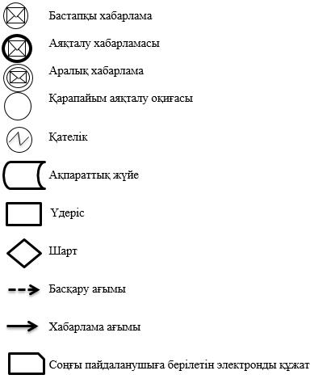

"Азаматтық хал актілерін тіркеу
туралы қайталама куәліктер
немесе анықтамалар беру"
мемлекеттік көрсетілетін қызмет
регламентіне 2 қосымша
"Азаматтық хал актілерін тіркеу туралы қайталама куәліктер немесе анықтамалар беру" мемлекеттік көрсетілетін қызметтің бизнес-процесс анықтамалығы
1) Мемлекеттік корпорация арқылы

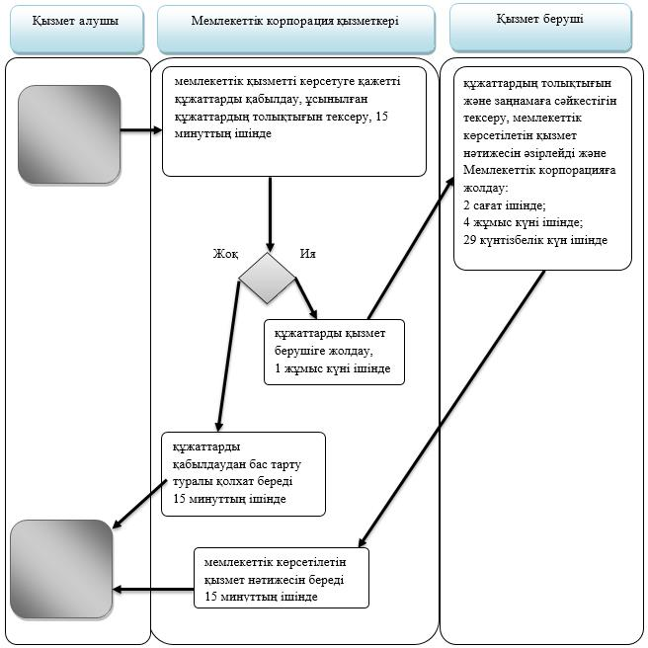

2) "электрондық үкімет" веб-порталы арқылы

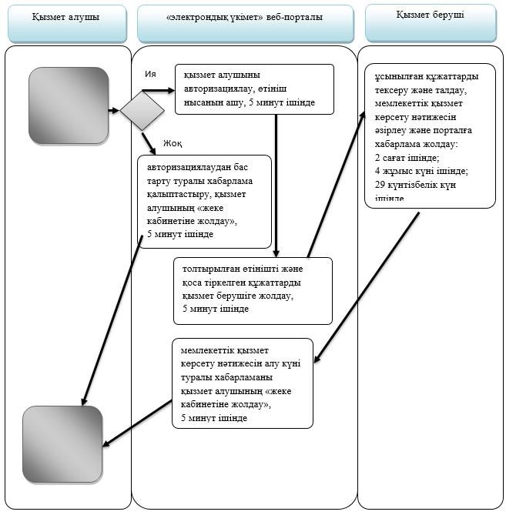

Шартты белгілер:

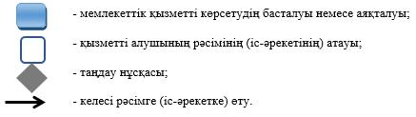

Жамбыл облысы әкімдігінің
2016 жылғы 22 ақпандағы
№ 54 қаулысына 3-қосымша
Жамбыл облысы әкімдігінің
2015 жылғы 17 шілдедегі
№ 152 қаулысымен бекітілген
"Атын, әкесінің атын, тегін ауыстыруды тіркеу, оның ішінде азаматтық хал актілері жазбаларына өзгерістер, толықтырулар мен түзетулер енгізу" мемлекеттік көрсетілетін қызмет регламенті
1. Жалпы ережелер
1. "Атын, әкесінің атын, тегін ауыстыруды тіркеу, оның ішінде азаматтық хал актілері жазбаларына өзгерістер, толықтырулар мен түзетулер енгізу" мемлекеттік көрсетілетін қызметі (бұдан әрі – мемлекеттік көрсетілетін қызмет) Жамбыл облысы аудандардың және Тараз қаласы әкімінің аппараттарымен (бұдан әрі – қызмет беруші) Қазақстан Республикасы Әділет министрінің 2015 жылғы 17 сәуірдегі № 219 бұйрығымен бекітілген "Атын, әкесінің атын, тегін ауыстыруды тіркеу, оның ішінде азаматтық хал актілері жазбаларына өзгерістер, толықтырулар мен түзетулер енгізу" мемлекеттік көрсетілетін қызмет стандартына (Нормативтік құқықтық актілердің мемлекеттік тіркеу тізілімінде № 11374 тіркелген) (әрі қарай - Стандарт) сәйкес көрсетіледі.
Өтініштерді қабылдау және мемлекеттік қызмет көрсету нәтижесін беру мынадай баламалы негізде:
1) қызмет берушінің, ауыл (кент), ауылдық (кенттік) округ, аудандық маңызы бар қала әкімдерінің аппараттарының кеңсесі (бұдан әрі – әкімнің аппараты);
2) "Азаматтарға арналған үкімет" мемлекеттік корпорациясы" коммерциялық емес акционерлік қоғамы (бұдан әрі – Мемлекеттік корпорация);
3) "электрондық үкіметтің" www.e.gov.kz веб-порталы (бұдан әрі - портал) арқылы жүзеге асырылады.
2. Мемлекеттік қызметті көрсету нысаны: электронды (ішінара автоматтандырылған) және (немесе) қағаз түрінде.
3. Мемлекеттік қызметті көрсету нәтижесі:
жеке басын куәландыратын құжатты көрсеткен кезде, атын, әкесінің атын, тегін ауыстыруды мемлекеттік тіркеу туралы куәлік, енгізілген өзгерістерімен, толықтыруларымен және түзетулерімен атын, әкесінің атын, тегін ауыстыруды тіркеу туралы қайталама куәлік.
Порталда көрсетілетін қызметті алушының "жеке кабинетіне" қызметті берушінің уәкілетті тұлғасының электрондық цифрлық қолтаңбасымен куәландырылған электрондық құжат нысанында электрондық өтініштің қабылданғаны және атын, әкесінің атын, тегін ауыстыруды тіркеу күнінің тағайындалғаны туралы хабарлама жолданады.
Мемлекеттік қызмет көрсету нәтижесінің нысаны: қағаз түрінде.
2. Мемлекеттік қызметтер көрсету процесінде көрсетілетін қызметті берушінің құрылымдық бөлімшелерінің (қызметкерлерінің) іс-қимылы тәртібін сипаттау
4. Мемлекеттік қызметті көрсету бойынша рәсімді (іс-қимылды) бастауға Стандарттың 9 тармағында көрсетілген құжаттарды ұсына отырып Стандарттың 1 немесе 2 қосымшасына сәйкес өтініші негіз болып табылады.
5. Мемлекеттік қызметті көрсету процесінің құрамына кіретін әрбір рәсімнің (іс-қимылдың) мазмұны және оны орындау ұзақтығы:
1) қызмет берушінің кеңсе қызметкерінің өтінішті тіркеуі және қызмет берушінің басшысының қарауына жолдауы, 20 (жиырма) минуттың ішінде;
2) қызмет берушінің басшысының қызмет алушының өтінішін қарауы, бұрыштама қоюы (тапсырма және орындау мерзімі) және қарау үшін жауапты орындаушыға жолдауы, 1 (бір) сағаттың ішінде;
3) жауапты орындаушының ұсынылған құжаттардың толықтығы мен Қазақстан Республикасының "Неке (ерлі-зайыптылық) және отбасы туралы" Кодексіне, сондай-ақ басқа да нормативтік құқықтық актілерге сәйкестігіне тексеруі және талдауы, күнтізбелік 13 (он үш) күн ішінде, басқа мемлекеттік органдарға сұрау салу қажет болған кезде қарау мерзімі көрсетілетін қызметті алушыны 3 (үш) күнтізбелік күн ішінде хабардар ете отырып, күнтізбелік 30 (отыз) күннен аспайтын уақытқа ұзартылады;
4) жауапты орындаушының "Азаматтық хал актілерін жазу" тіркеу пункті" ақпараттық жүйесіне (әрі қарай - ақпараттық жүйе) акт жазбасын толтыруы, тіркеуді жүзеге асыруы және мемлекеттік қызметті көрсету нәтижесін дайындауы, қызмет берушінің басшысына жолдауы, 3 (үш) сағаттың ішінде;
5) қызмет берушінің басшысы мемлекеттік қызметті көрсету нәтижесіне қол қоюы және қызмет берушінің кеңсесіне жолдауы, 1 (бір) сағаттың ішінде;
6) қызмет берушінің кеңсесі қызмет алушыға мемлекеттік қызметті көрсету нәтижесін беруі, болмаса Мемлекеттік корпорацияға немесе әкім аппаратына жолдауы, 20 (жиырма) минут ішінде.
6. Келесі рәсімді (іс-қимылдарды) орындауды бастау үшін негіз болатын мемлекеттік қызметті көрсету бойынша рәсімдердің (іс-қимылдардың) нәтижесі:
1) тіркелген өтініш;
2) бұрыштама және орындауға жолдау;
3) қаралған құжаттар;
4) ақпараттық жүйесіне енгізілген жазба және толтырылған мемлекеттік қызметті көрсету нәтижесі;
5) қол қойылған мемлекеттік қызметті көрсету нәтижесі;
6) мемлекеттік қызметті көрсету нәтижесін қызмет алушыға беру немесе Мемлекеттік корпорацияға болмаса әкім аппаратына жолдау.
3. Мемлекеттік қызметтер көрсету процесінде көрсетілетін қызмет берушінің құрылымдық бөлімшелерінің (қызметкерлерінің) өзара іс-қимыл тәртібін сипаттау
7. Мемлекеттік қызмет көрсету процесіне қатысатын көрсетілетін қызметті берушінің құрылымдық бөлімшелерінің (қызметкерлерінің) тізбесі:
1) қызмет берушінің кеңсесі;
2) қызмет берушінің басшысы;
3) қызмет берушінің жауапты орындаушысы.
8. Мемлекеттік қызмет көрсету процесіндегі әрбір рәсімнің ұзақтығы және құрылымдық бөлімшелер (қызметкерлер) рәсімдерінің (іс-қимылдың) реттілігі:
1) қызмет берушінің кеңсе қызметкері өтінішті және қоса берілген құжаттарды қабылдайды, тіркейді және қызмет берушінің басшысының қарауына жолдайды, 20 (жиырма) минуттың ішінде;
2) қызмет берушінің басшысы өтінішті қарайды, бұрыштама қояды (тапсырма және орындау мерзімі) және жауапты орындаушыға жолдайды, 1 (бір) сағаттың ішінде;
3) жауапты орындаушы ұсынылған құжаттарды Стандарттың 9 тармағына сәйкестігін, сондай-ақ Қазақстан Республикасының "Неке (ерлі-зайыптылық) және отбасы туралы" Кодексіне, сондай-ақ басқа да нормативтік құқықтық актілерге сәйкестігін тексереді және талдайды, күнтізбелік 13 (он үш) күн ішінде, басқа мемлекеттік органдарға сұрау салу қажет болған кезде қарау мерзімі көрсетілетін қызметті алушыны 3 (үш) күнтізбелік күн ішінде хабардар ете отырып, күнтізбелік 30 (отыз) күннен аспайтын уақытқа ұзартылады;
4) ұсынылған құжаттарды тексеруден және талдаудан кейін жауапты орындаушы ақпараттық жүйесіне акт жазбасын енгізеді, тіркеуді жүзеге асырады, мемлекеттік қызметті көрсету нәтижесін әзірлейді және қызмет берушінің басшысының қол қоюына жолдайды, 3 (үш) сағат ішінде;
5) қызмет берушінің басшысы мемлекеттік қызметті көрсету нәтижесіне қол қояды және қызмет берушінің кеңсесіне жолдайды, 1 (бір) сағаттың ішінде;
6) қызмет берушінің кеңсе қызметкері мемлекеттік қызметті көрсету нәтижесін қызмет алушыға береді, болмаса Мемлекеттік корпорацияға немесе әкім аппаратына жолдайды, 20 (жиырма) минут ішінде.
4. Мемлекеттік корпорациямен және (немесе) өзге де көрсетілетін қызметті берушілермен өзара іс-қимыл тәртібін, сондай-ақ мемлекеттік қызмет көрсету процесінде ақпараттық жүйелерді пайдалану тәртібін сипаттау
9. Мемлекеттік қызмет көрсетуге қажетті құжаттарды Мемлекеттік корпорация арқылы қабылдағанда Мемлекеттік корпорация қызметкері ұсынылған құжаттардың толықтығын тексереді. Қызмет алушыға тиісті құжаттарды қабылдағаны туралы қолхат береді, 15 (он бес) минуттан аспайды.
Қызмет алушымен Стандарттың 9 тармағында көрсетілген тізбеге сәйкес құжаттардың толық топтамасын ұсынбаған жағдайда Мемлекеттік корпорация қызметкері өтінішті қабылдаудан бас тартады және Стандарттың 3 қосымшасындағы нысанға сәйкес өтінішті қабылдаудан бас тарту туралы қолхат береді.
Қабылданған құжаттар қызмет берушіге 1 (бір) жұмыс күні ішінде жолданады.
Қызмет беруші құжаттардың толықтығын және заңнамаға сәйкестігін қарайды, мемлекеттік қызметті көрсету нәтижесін әзірлейді және Мемлекеттік корпорация жолдайды, күнтізбелік 13 (он үш) күн ішінде.
Мемлекеттік қызметті көрсету нәтижесін беруді Мемлекеттік корпорация қызметкері көрсетілетін қызметті алушының жеке басын куәландыратын құжатты ұсынуы арқылы (немесе нотариатта куәландырылған сенімхат бойынша өкілінің) қолхат негізінде жүзеге асырады.
10. Әкім аппараты арқылы қажетті құжаттарды қабылдаған кезде қағаз түріндегі құжаттар топтамасының қабылданған күні мен уақыты көрсетілген тіркеу туралы белгі қойылады, 20 (жиырма) минуттан аспайды.
Қабылданған құжаттар қызмет берушіге 1 (бір) жұмыс күні ішінде жолданады.
Қызмет беруші құжаттардың толықтығын және заңнамаға сәйкестігін қарайды, мемлекеттік қызметті көрсету нәтижесін әзірлейді және әкім аппаратына жолдайды, күнтізбелік 13 (он үш) күн ішінде.
Мемлекеттік қызметті көрсету нәтижесін беруді әкім аппараты қызметкері көрсетілетін қызметті алушының жеке басын куәландыратын құжатты ұсынуы арқылы (немесе нотариатта куәландырылған сенімхат бойынша өкілінің) жүзеге асырады.
11. Жүгіну тәртібін және "электрондық үкімет" веб-порталы арқылы мемлекеттік қызмет көрсету кезінде қызмет беруші мен көрсетілетін қызметті алушының рәсімдерінің реттілігі осы Регламенттің 1 қосымшасында көрсетілген:
1) қызмет алушы электрондық үкіметінің порталына тіркелуді компьютердің интернет-браузеріне сақталған өзінің электрондық цифрлық қолтаңба тіркеу куәлігінің көмегімен жүзеге асырады;
2) 1 үдеріс – қызмет алушының электрондық цифрлық қолтаңбасының тіркеу куәлігін компьютердің интернет-браузеріне бекітуі, мемлекеттік қызметті алу үшін қызмет алушының электрондық үкіметінің порталындағы парольді енгізуі (авторизациялау үдерісі);
3) 1 шарт – электрондық үкіметінің порталында логин, жеке сәйкестендіру нөмірі және пароль арқылы тіркелген қызмет алушы туралы деректердің дұрыстығын тексеру;
4) 2 үдеріс – қызмет алушының деректерінде бұзушылықтардың болуымен байланысты, электрондық үкіметінің порталында авторизациялаудан бас тарту хабарламасын қалыптастыру;
5) 3 үдеріс – қызмет алушының e-gov.kz веб-порталынан осы Регламентте көрсетілген қызметті таңдауы, сұрау салу нысанын экранға шығару және қызмет алушының қажетті құжаттардың электрондық нұсқасын тіркей отырып, оның құрылымы мен форматтық талаптарды ескере отырып, нысанды толтыруы (деректерді енгізу);
6) 4 үдеріс – сұрауды куәландыру (қол қою) үшін қызмет алушының электрондық цифрлық қолтаңбасын тіркеу куәлігін таңдауы;
7) 2 шарт – электрондық үкіметінің веб-порталында электрондық цифрлік қолтаңбаны тіркеу куәлігінің әрекет ету мерзімін және қайтарып алынған (күші жойылған) тіркеу куәліктерінің тізімінде болмауын, сондай-ақ сауалда және электрондық цифрлік қолтаңбаның тіркеу куәлігінде көрсетілген жеке сәйкестендіру нөмірі арасындағы сәйкестендірме деректерге сәйкес келуін тексеру;
8) 5 үдеріс – қызмет алушының электрондық цифрлік қолтаңбаның түпнұсқалығының расталмауына байланысты сұрау салынатын электрондық мемлекеттік қызметтен бас тарту туралы хабарламаны қалыптастыру;
9) 6 үдеріс – қызмет алушының электрондық цифрлік қолтаңбасы көмегімен сауалдың толтырылған нысанын (енгізілген деректерді) куәландыруы (қол қоюы);
10) 7 үдеріс - ақпараттық жүйесінде электрондық құжатты (тұтынушының сауалын) тіркеу;
11) 3 шарт – қызмет берушінің ұсынылған құжаттарды Стандарттың 9 тармағына және Қазақстан Республикасы заңнамасының талаптарына сәйкестігін тексеруі;
12) 8 үдеріс – құжаттардың толық болмауына немесе Қазақстан Республикасы заңнамасына сәйкес келмеуіне байланысты сұралған қызметті көрсетуден бас тарту туралы хабарламаны қалыптастыру;
13) 9 үдеріс – қызмет берушінің уәкілетті тұлғасының электрондық цифрлік қолтаңбасымен қол қойылған мемлекеттік көрсетілетін қызмет нәтижесін алу күні мен орны туралы хабарламаны қызмет алушының алуы.
Мемлекеттік қызмет көрсету процесінде рәсімдердің (іс-қимылдардың) ретін, көрсетілетін қызметті берушінің құрылымдық бөлімшелерінің (қызметкерлерінің) өзара іс-қимылдарының толық сипаттамасы, сондай-ақ өзге көрсетілген қызметті берушілер және (немесе) Мемлекеттік корпорациямен өзара іс-қимыл тәртібінің және мемлекеттік қызмет көрсету процесінде ақпараттық жүйелерді қолдану тәртібінің сипаттамасы осы Регламенттің 2 қосымшасына сәйкес мемлекеттік қызмет көрсетудің бизнес-процестерінің анықтамалығында көрсетіледі.
Мемлекеттік көрсетілетін қызметінің бизнес-процесс анықтамасы қызмет берушілердің интернет – ресурсында және Жамбыл облысы әкімдігінің интернет-ресурсында (http//www.zhambyl.gov.kz) орналастырылады.
"Атын, әкесінің атын, тегін
ауыстыруды тіркеу, оның ішінде
азаматтық хал актілері
жазбаларына өзгерістер,
толықтырулар мен түзетулер
енгізу" мемлекеттік көрсетілетін
қызмет регламентіне 1-қосымша
"Электронды үкімет" порталы арқылы мемлекеттік қызмет көрсетудің функционалдық өзара іс-қимыл диаграммасы

Шартты белгілер:

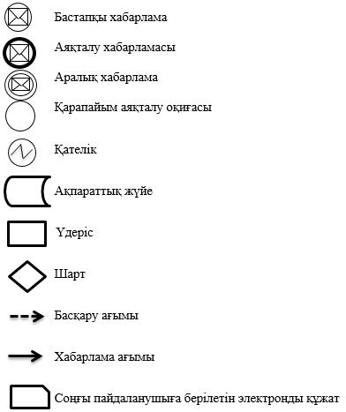

"Атын, әкесінің атын, тегін
ауыстыруды тіркеу, оның ішінде
азаматтық хал актілері
жазбаларына өзгерістер,
толықтырулар мен түзетулер
енгізу" мемлекеттік көрсетілетін
қызмет регламентіне 2-қосымша
"Атын, әкесінің атын, тегін ауыстыруды тіркеу, оның ішінде азаматтық хал актілері жазбаларына өзгерістер, толықтырулар мен түзетулер енгізу" мемлекеттік көрсетілетін қызметтің бизнес-процесс анықтамалығы
1) Қызмет беруші арқылы

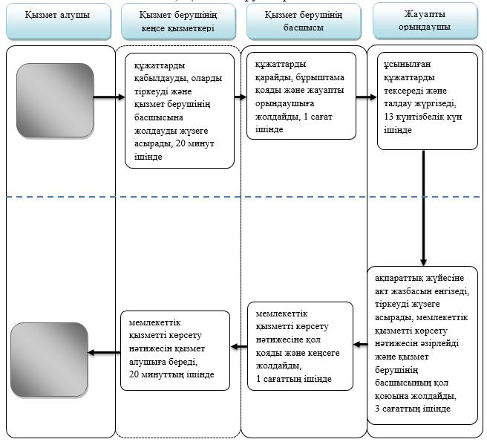

2) Мемлекеттік корпорация арқылы

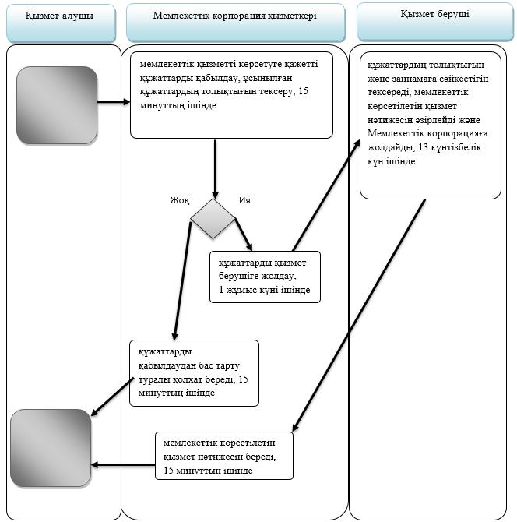

3) Әкім аппараты арқылы

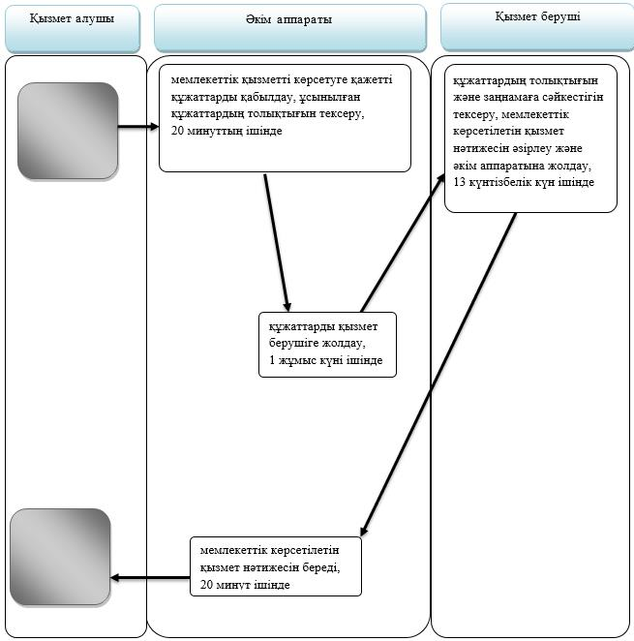

2) "электрондық үкімет" веб-порталы арқылы

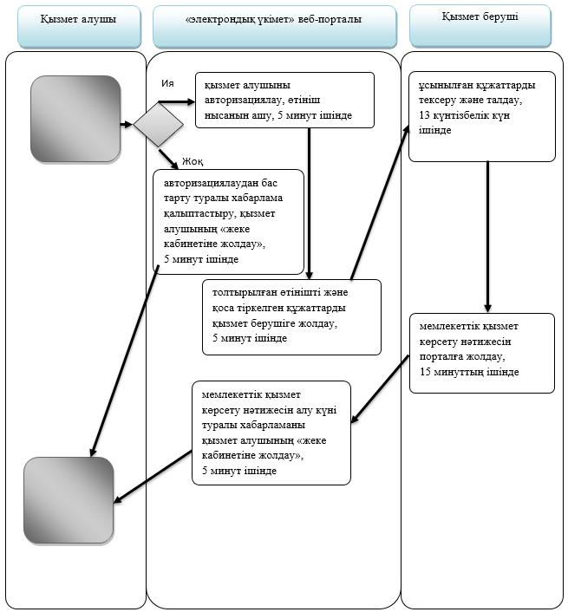

Шартты белгілер:

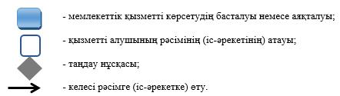

Жамбыл облысы әкімдігінің
2016 жылғы 22 ақпандағы
№ 54 қаулысына 4-қосымша
Жамбыл облысы әкімдігінің
2015 жылғы 17 шілдедегі
№ 152 қаулысымен бекітілген
"Азаматтық хал актілерінің жазбаларын қалпына келтіру" мемлекеттік көрсетілетін қызмет регламенті
1. Жалпы ережелер
1. "Азаматтық хал актілерінің жазбаларын қалпына келтіру" мемлекеттік көрсетілетін қызметі (бұдан әрі – мемлекеттік көрсетілетін қызмет) Жамбыл облысы аудандардың және Тараз қаласы әкімінің аппараттарымен (бұдан әрі – қызмет беруші) Қазақстан Республикасы Әділет министрінің 2015 жылғы 17 сәуірдегі № 219 бұйрығымен бекітілген "Азаматтық хал актілерінің жазбаларын қалпына келтіру" мемлекеттік көрсетілетін қызмет стандартына (Нормативтік құқықтық актілердің мемлекеттік тіркеу тізілімінде № 11374 тіркелген) (әрі қарай - Стандарт) сәйкес көрсетіледі.
Өтініштерді қабылдау және мемлекеттік қызмет көрсету нәтижесін беру мынадай баламалы негізде:
1) қызмет берушінің, ауыл (кент), ауылдық (кенттік) округ, аудандық маңызы бар қала әкімдерінің аппараттарының кеңсесі;
2) "Азаматтарға арналған үкімет" мемлекеттік корпорациясы" коммерциялық емес акционерлік қоғамы (бұдан әрі – Мемлекеттік корпорация) арқылы жүзеге асырылады.
2. Мемлекеттік қызметті көрсету нысаны: қағаз түрінде.
3. Мемлекеттік қызметті көрсету нәтижесі: жеке басын куәландыратын құжатты көрсеткен кезде, қағаз жеткізгіште азаматтық хал актісін тіркеу туралы куәлік.
Мемлекеттік қызмет көрсету нәтижесінің нысаны: қағаз түрінде.
2. Мемлекеттік қызметтер көрсету процесінде көрсетілетін қызметті берушінің құрылымдық бөлімшелерінің (қызметкерлерінің) іс-қимылы тәртібін сипаттау
4. Мемлекеттік қызметті көрсету бойынша рәсімді (іс-қимылды) бастауға Стандарттың 9 тармағында көрсетілген құжаттарды ұсына отырып Стандарттың 1 немесе 2 қосымшасына сәйкес өтініші негіз болып табылады.
5. Мемлекеттік қызметті көрсету процесінің құрамына кіретін әрбір рәсімнің (іс-қимылдың) мазмұны және оны орындау ұзақтығы:
1) қызмет берушінің кеңсе қызметкерінің өтінішті тіркеуі және қызмет берушінің басшысының қарауына жолдауы, 20 (жиырма) минуттың ішінде;
2) қызмет берушінің басшысының қызмет алушының өтінішін қарауы, бұрыштама қоюы (тапсырма және орындау мерзімі) және қарау үшін жауапты орындаушыға жолдауы, 1 (бір) сағаттың ішінде;
3) жауапты орындаушының ұсынылған құжаттардың толықтығы мен Қазақстан Республикасының "Неке (ерлі-зайыптылық) және отбасы туралы" Кодексіне, сондай-ақ басқа да нормативтік құқықтық актілерге сәйкестігіне тексеруі және талдауы, күнтізбелік 13 (он үш) күн ішінде;
4) жауапты орындаушының "Азаматтық хал актілерін жазу" тіркеу пункті" ақпараттық жүйесіне (әрі қарай - ақпараттық жүйе) акт жазбасын толтыруы, тіркеуді жүзеге асыруы және мемлекеттік қызметті көрсету нәтижесін дайындауы, қызмет берушінің басшысына жолдауы, 3 (үш) сағаттың ішінде;
5) қызмет берушінің басшысы мемлекеттік қызметті көрсету нәтижесіне қол қоюы және қызмет берушінің кеңсесіне жолдауы, 1 (бір) сағаттың ішінде;
6) қызмет берушінің кеңсесі қызмет алушыға мемлекеттік қызметті көрсету нәтижесін беруі, болмаса Мемлекеттік корпорацияға немесе әкім аппаратына жолдауы, 20 (жиырма) минут ішінде.
Стандарттың 9 тармағында көрсетілген құжаттарды қосымша тексеру қажет болған кезде, сондай-ақ басқа мемлекеттік органдарға сұрау салу қажет болған кезде қызмет көрсету мерзімі көрсетілетін қызметті алушыны 3 (үш) күнтізбелік күн ішінде хабардар ете отырып, күнтiзбелiк 30 (отыз) күннен аспайтын уақытқа ұзартылады.
6. Келесі рәсімді (іс-қимылдарды) орындауды бастау үшін негіз болатын мемлекеттік қызметті көрсету бойынша рәсімдердің (іс-қимылдардың) нәтижесі:
1) тіркелген өтініш;
2) бұрыштама және орындауға жолдау;
3) қаралған құжаттар;
4) ақпараттық жүйеге енгізілген жазба және толтырылған мемлекеттік қызметті көрсету нәтижесі;
5) қол қойылған мемлекеттік қызметті көрсету нәтижесі;
6) мемлекеттік қызметті көрсету нәтижесін қызмет алушыға беру немесе Мемлекеттік корпорацияға болмаса әкім аппаратына жолдау.
3. Мемлекеттік қызметтерді көрсету процесінде көрсетілетін қызметті берушінің құрылымдық бөлімшелерінің (қызметкерлерінің) өзара іс-қимылы тәртібін сипаттау
7. Мемлекеттік қызмет көрсету процесіне қатысатын көрсетілетін қызметті берушінің құрылымдық бөлімшелерінің (қызметкерлерінің) тізбесі:
1) қызмет берушінің кеңсесі;
2) қызмет берушінің басшысы;
3) қызмет берушінің жауапты орындаушысы.
8. Мемлекеттік қызмет көрсету процесіндегі әрбір рәсімнің ұзақтығы және құрылымдық бөлімшелер (қызметкерлер) рәсімдерінің (іс-қимылдың) реттілігі:
1) қызмет берушінің кеңсе қызметкері өтінішті және қоса берілген құжаттарды қабылдайды, тіркейді және қызмет берушінің басшысының қарауына жолдайды, 20 (жиырма) минуттың ішінде;
2) қызмет берушінің басшысы өтінішті қарайды, бұрыштама қояды (тапсырма және орындау мерзімі) және жауапты орындаушыға жолдайды, 1 (бір) сағаттың ішінде;
3) жауапты орындаушы ұсынылған құжаттарды Стандарттың 9 тармағына сәйкестігін, сондай-ақ Қазақстан Республикасының "Неке (ерлі-зайыптылық) және отбасы туралы" Кодексіне, сондай-ақ басқа да нормативтік құқықтық актілерге сәйкестігін тексереді және талдайды, күнтізбелік 13 (он үш) күн ішінде;
4) ұсынылған құжаттарды тексеруден және талдаудан кейін жауапты орындаушы ақпараттық жүйесіне акт жазбасын енгізеді, тіркеуді жүзеге асырады, мемлекеттік қызметті көрсету нәтижесін әзірлейді және қызмет берушінің басшысының қол қоюына жолдайды, 3 (үш) сағат ішінде;
5) қызмет берушінің басшысы мемлекеттік қызметті көрсету нәтижесіне қол қояды және қызмет берушінің кеңсесіне жолдайды, 1 (бір) сағаттың ішінде;
6) қызмет берушінің кеңсе қызметкері мемлекеттік қызметті көрсету нәтижесін қызмет алушыға береді, Мемлекеттік корпорацияға немесе әкім аппаратына жолдайды, 20 (жиырма) минут ішінде.
Стандарттың 9 тармағында көрсетілген құжаттарды қосымша тексеру қажет болған кезде, сондай-ақ басқа мемлекеттік органдарға сұрау салу қажет болған кезде қызмет көрсету мерзімі көрсетілетін қызметті алушыны 3 (үш) күнтізбелік күн ішінде хабардар ете отырып, күнтiзбелiк 30 (отыз) күннен аспайтын уақытқа ұзартылады.
4. Мемлекеттік корпорациямен және (немесе) өзге де көрсетілетін қызметті берушілермен өзара іс-қимыл тәртібін, сондай-ақ мемлекеттік қызмет көрсету процесінде ақпараттық жүйелерді пайдалану тәртібін сипаттау
9. Мемлекеттік қызмет көрсетуге қажетті құжаттарды Мемлекеттік корпорация арқылы қабылдағанда Мемлекеттік корпорация қызметкері ұсынылған құжаттардың толықтығын тексереді. Қызмет алушыға тиісті құжаттарды қабылдағаны туралы қолхат береді, 15 (он бес) минуттан аспайды.
Қызмет алушымен Стандарттың 9 тармағында көрсетілген тізбеге сәйкес құжаттардың толық топтамасын ұсынбаған жағдайда Мемлекеттік корпорация қызметкері өтінішті қабылдаудан бас тартады және Стандарттың 3 қосымшасындағы нысанға сәйкес өтінішті қабылдаудан бас тарту туралы қолхат береді.
Қабылданған құжаттар қызмет берушіге 1 (бір) жұмыс күні ішінде жолданады.
Қызмет беруші құжаттардың толықтығын және заңнамаға сәйкестігін қарайды, мемлекеттік қызметті көрсету нәтижесін немесе дәлелді бас тарту туралы жауапты әзірлейді және Мемлекеттік корпорацияға жолдайды, күнтізбелік 13 (он үш) күн ішінде.
Мемлекеттік қызметті көрсету нәтижесін беруді Мемлекеттік корпорация қызметкері көрсетілетін қызметті алушының жеке басын куәландыратын құжатты ұсынуы арқылы (немесе нотариатта куәландырылған сенімхат бойынша өкілінің) қолхат негізінде жүзеге асырады, 15 (он бес) минут ішінде.
10. Әкім аппараты арқылы қажетті құжаттарды қабылдаған кезде қағаз түріндегі құжаттар топтамасының қабылданған күні мен уақыты көрсетілген тіркеу туралы белгі қойылады, 20 (жиырма) минуттан аспайды.
Қабылданған құжаттар қызмет берушіге 1 (бір) жұмыс күні ішінде жолданады.
Қызмет беруші құжаттардың толықтығын және заңнамаға сәйкестігін қарайды, мемлекеттік қызметті көрсету нәтижесін әзірлейді және әкім аппаратына жолдайды, күнтізбелік 13 (он үш) күн ішінде.
Мемлекеттік қызметті көрсету нәтижесін беруді әкім аппаратының қызметкері көрсетілетін қызметті алушының жеке басын куәландыратын құжатты ұсынуы арқылы (немесе нотариатта куәландырылған сенімхат бойынша өкілінің) жүзеге асырады.
11. Мемлекеттік көрсетілетін қызмет "электрондық үкімет" веб-порталы арқылы көрсетілмейді.
Мемлекеттік қызмет көрсету процесінде рәсімдердің (іс-қимылдардың) ретін, көрсетілетін қызметті берушінің толық сипаттамасы құрылымдық бөлімшелерінің (қызметкерлерінің) өзара іс-қимылдарының, сонымен қатар өзге көрсетілген қызмет берушілермен Мемлекеттік корпорациямен өзара іс-қимыл тәртібінің және мемлекеттік қызмет көрсету процесінде ақпараттық жүйелерді қолдану тәртібінің сипаттамасы осы Регламенттің 1-қосымшасына сәйкес мемлекеттік қызмет көрсетудің бизнес-процестерінің анықтамалығында көрсетіледі.
Мемлекеттік көрсетілетін қызметінің бизнес-процесс анықтамалығы қызмет берушілердің интернет – ресурсында және Жамбыл облысы әкімдігінің интернет-ресурсында (http//www.zhambyl.gov.kz) орналастырылады.
"Азаматтық хал актілерінің
жазбаларын қалпына келтіру"
мемлекеттік көрсетілетін қызмет
регламентіне 1-қосымша
"Азаматтық хал актілерінің жазбаларын қалпына келтіру" мемлекеттік көрсетілетін қызмет регламенті мемлекеттік көрсетілетін қызметтің бизнес-процесс анықтамалығы
1) Қызмет беруші арқылы

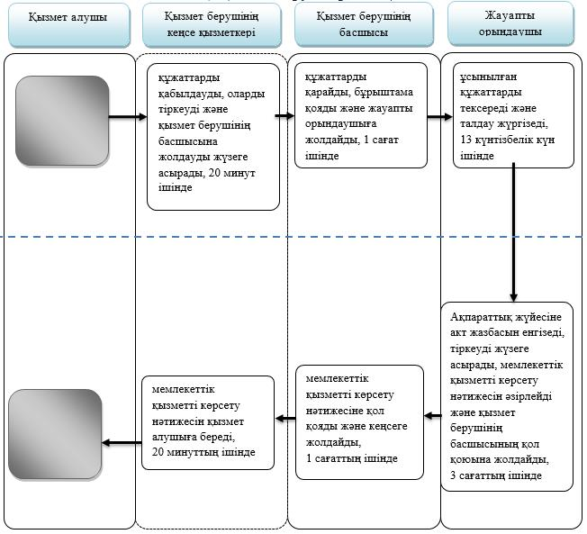

2) Мемлекеттік корпорация арқылы

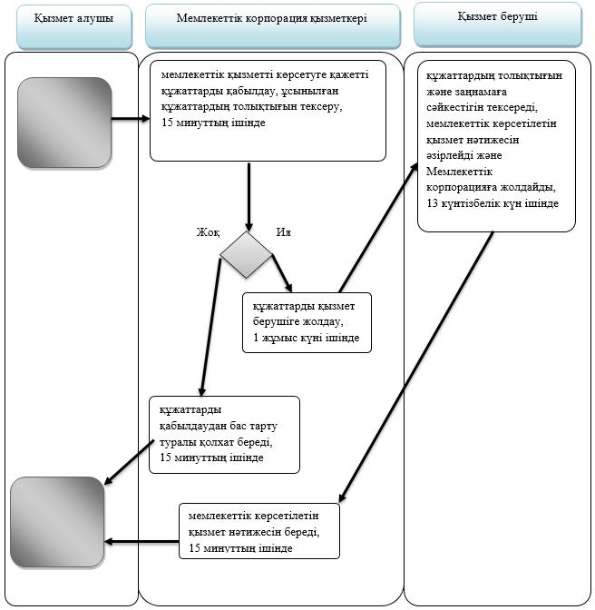

3) Әкім аппараты арқылы

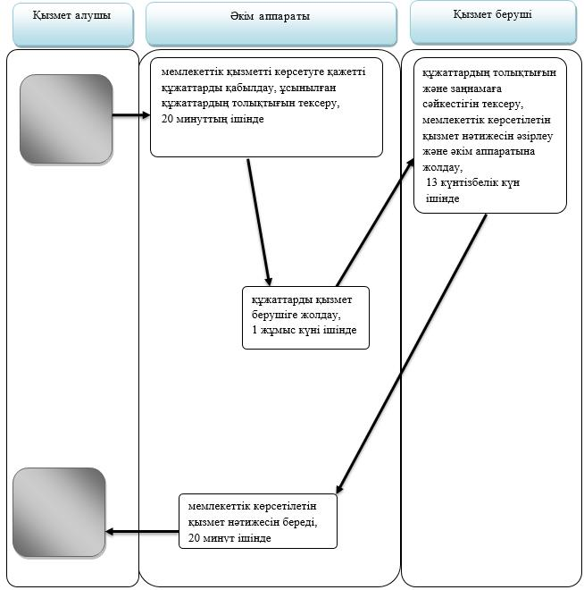

Шартты белгілер:

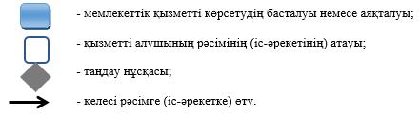

Жамбыл облысы әкімдігінің
2016 жылғы 22 ақпандағы
№ 54 қаулысына 5-қосымша
Жамбыл облысы әкімдігінің
2015 жылғы 17 шілдедегі
№ 152 қаулысымен бекітілген
"Қайтыс болуды тіркеу, оның ішінде азаматтық хал актілері жазбаларына өзгерістер, толықтырулар мен түзетулер енгізу" мемлекеттік көрсетілетін қызмет регламенті
1. Жалпы ережелер
1. "Қайтыс болуды тіркеу, оның ішінде азаматтық хал актілері жазбаларына өзгерістер, толықтырулар мен түзетулер енгізу" мемлекеттік көрсетілетін қызметі (бұдан әрі – мемлекеттік көрсетілетін қызмет) Жамбыл облысы аудандардың және Тараз қаласы әкімінің аппараттарымен (бұдан әрі – қызмет беруші) Қазақстан Республикасы Әділет министрінің 2015 жылғы 17 сәуірдегі № 219 бұйрығымен бекітілген "Қайтыс болуды тіркеу, оның ішінде азаматтық хал актілерінің жазбаларына өзгерістер, толықтырулар мен түзетулер енгізу" мемлекеттік көрсетілетін қызмет стандартына (Нормативтік құқықтық актілердің мемлекеттік тіркеу тізілімінде № 11374 тіркелген) (әрі қарай - Стандарт) сәйкес көрсетіледі.
Өтініштерді қабылдау және мемлекеттік қызмет көрсету нәтижесін беру мынадай баламалы негізде:
1) қызмет берушінің, ауыл (кент), ауылдық (кенттік) округ, аудандық маңызы бар қала әкімдерінің аппараттарының кеңсесі;
2) "Азаматтарға арналған үкімет" мемлекеттік корпорациясы" коммерциялық емес акционерлік қоғамы (бұдан әрі – Мемлекеттік корпорация) арқылы жүзеге асырылады.
2. Мемлекеттік қызметті көрсету нысаны: қағаз түрінде.
3. Мемлекеттік қызметті көрсету нәтижесі: жеке басын куәландыратын құжатты көрсеткен кезде қағаз жеткізгіштегі қайтыс болу туралы куәлік (анықтама), енгізілген өзгерістерімен, толықтыруларымен және түзетулерімен қайтыс болу туралы қайталама куәлік (анықтама).
Мемлекеттік қызмет көрсету нәтижесін ұсыну нысаны: қағаз түрінде.
2. Мемлекеттік қызметтер көрсету процесінде көрсетілетін қызметті берушінің құрылымдық бөлімшелерінің (қызметкерлерінің) іс-қимылы тәртібін сипаттау
4. Мемлекеттік қызметті көрсету бойынша рәсімді (іс-қимылды) бастауға Стандарттың 9 тармағында көрсетілген құжаттарды ұсына отырып Стандарттың 1 немесе 2 қосымшасына сәйкес өтініші негіз болып табылады.
5. Мемлекеттік қызметті көрсету процесінің құрамына кіретін әрбір рәсімнің (іс-қимылдың) мазмұны және оны орындау ұзақтығы:
1) қызмет берушінің кеңсе қызметкерінің өтінішті тіркеуі және қызмет берушінің басшысының қарауына жолдауы, 20 (жиырма) минуттың ішінде;
2) қызмет берушінің басшысының қызмет алушының өтінішін қарауы, бұрыштама қоюы (тапсырма және орындау мерзімі) және қарау үшін жауапты орындаушыға жолдауы, 30 (отыз) минуттың ішінде;
3) жауапты орындаушының ұсынылған құжаттардың толықтығы мен Қазақстан Республикасының "Неке (ерлі-зайыптылық) және отбасы туралы" Кодексіне, сондай-ақ басқа да нормативтік құқықтық актілерге сәйкестігіне тексеруі және талдауы: қайтыс болуды тіркеу туралы өтініш - 3 (үш) сағат ішінде; азаматтық хал акт жазбасына өзгерістер, толықтырулар мен түзетулер енгізу туралы өтініш - күнтізбелік 13 (он үш) күн ішінде;
4) жауапты орындаушының "Азаматтық хал актілерін жазу" тіркеу пункті" ақпараттық жүйесіне акт жазбасын толтыруы, тіркеуді жүзеге асыруы және мемлекеттік қызметті көрсету нәтижесін дайындауы, қызмет берушінің басшысына жолдауы, 2 (екі) сағаттың ішінде;
5) қызмет берушінің басшысы мемлекеттік қызметті көрсету нәтижесіне қол қоюы және қызмет берушінің кеңсесіне жолдауы, 30 (отыз) минуттың ішінде;
6) қызмет берушінің кеңсесі қызмет алушыға мемлекеттік қызметті көрсету нәтижесін беруі, болмаса Мемлекеттік корпорацияға немесе әкім аппаратына жолдауы, 20 (жиырма) минут ішінде.
Стандарттың 9 тармағында көрсетілген құжаттарды қосымша тексеру қажет болған кезде, сондай-ақ басқа мемлекеттік органдарға сұрау салу қажет болған кезде қызмет көрсету мерзімі көрсетілетін қызметті алушыны 3 (үш) күнтізбелік күн ішінде хабардар ете отырып, күнтiзбелiк 30 (отыз) күннен аспайтын уақытқа ұзартылады.
6. Келесі рәсімді (іс-қимылдарды) орындауды бастау үшін негіз болатын мемлекеттік қызметті көрсету бойынша рәсімдердің (іс-қимылдардың) нәтижесі:
1) тіркелген өтініш;
2) бұрыштама және орындауға жолдау;
3) қаралған құжаттар;
4) ақпараттық жүйеге енгізілген жазба және толтырылған мемлекеттік қызметті көрсету нәтижесі;
5) қол қойылған мемлекеттік қызметті көрсету нәтижесі;
6) мемлекеттік қызметті көрсету нәтижесін қызмет алушыға беру немесе Мемлекеттік корпорацияға болмаса әкім аппаратына жолдау.
3. Мемлекеттік қызметтерді көрсету процесінде көрсетілетін қызметті берушінің құрылымдық бөлімшелерінің (қызметкерлерінің) өзара іс-қимылы тәртібін сипаттау
7. Мемлекеттік қызмет көрсету процесіне қатысатын көрсетілетін қызметті берушінің құрылымдық бөлімшелерінің (қызметкерлерінің) тізбесі:
1) Қызмет берушінің кеңсесі;
2) қызмет берушінің басшысы;
3) қызмет берушінің жауапты орындаушысы.
8. Мемлекеттік қызмет көрсету процесіндегі әрбір рәсімнің ұзақтығы және құрылымдық бөлімшелер (қызметкерлер) рәсімдерінің (іс-қимылдың) реттілігі:
1) қызмет берушінің кеңсе қызметкері өтінішті және қоса берілген құжаттарды қабылдайды, тіркейді және қызмет берушінің басшысының қарауына жолдайды, 20 (жиырма) минуттың ішінде;
2) қызмет берушінің басшысы өтінішті қарайды, бұрыштама қояды (тапсырма және орындау мерзімі) және жауапты орындаушыға жолдайды, 30 (отыз) минуттың ішінде;
3) жауапты орындаушы ұсынылған құжаттарды Стандарттың 9 тармағына сәйкестігін, сондай-ақ Қазақстан Республикасының "Неке (ерлі-зайыптылық) және отбасы туралы" Кодексіне, сондай-ақ басқа да нормативтік құқықтық актілерге сәйкестігін тексереді және талдайды: қайтыс болуды тіркеу туралы өтінішті қарау - 3 (үш) сағаттың ішінде; азаматтық хал акт жазбасына өзгерістер, толықтырулар мен түзетулер енгізу туралы өтінішті қарау - күнтізбелік 13 (он үш) күн ішінде;
4) ұсынылған құжаттарды тексеруден және талдаудан кейін жауапты орындаушы Ақпараттық жүйесіне акт жазбасын енгізеді, тіркеуді жүзеге асырады, мемлекеттік қызметті көрсету нәтижесін әзірлейді және қызмет берушінің басшысының қол қоюына жолдайды, 2 (екі) сағат ішінде;
5) қызмет берушінің басшысы мемлекеттік қызметті көрсету нәтижесіне қол қояды және қызмет берушінің кеңсесіне жолдайды, 30 (отыз) минуттың ішінде;
6) қызмет берушінің кеңсе қызметкері мемлекеттік қызметті көрсету нәтижесін қызмет алушыға береді, Мемлекеттік корпорацияға немесе әкім аппаратына жолдайды, 20 (жиырма) минут ішінде.
4. Мемлекеттік корпорациямен және (немесе) өзге де көрсетілетін қызметті берушілермен өзара іс-қимыл тәртібін, сондай-ақ мемлекеттік қызмет көрсету процесінде ақпараттық жүйелерді пайдалану тәртібін сипаттау
9. Мемлекеттік қызмет көрсетуге қажетті құжаттарды Мемлекеттік корпорация арқылы қабылдағанда Мемлекеттік корпорация қызметкері ұсынылған құжаттардың толықтығын тексереді. Қызмет алушыға тиісті құжаттарды қабылдағаны туралы қолхат береді, 15 (он бес) минуттан аспайды.
Қызмет алушымен Стандарттың 9 тармағында көрсетілген тізбеге сәйкес құжаттардың толық топтамасын ұсынбаған жағдайда Мемлекеттік корпорация қызметкері өтінішті қабылдаудан бас тартады және Стандарттың 3 қосымшасындағы нысанға сәйкес өтінішті қабылдаудан бас тарту туралы қолхат береді.
Қабылданған құжаттар қызмет берушіге 1 (бір) жұмыс күні ішінде жолданады.
Қызмет беруші құжаттардың толықтығын және заңнамаға сәйкестігін қарайды, мемлекеттік қызметті көрсету нәтижесін әзірлейді Мемлекеттік корпорацияға жолдайды, қайтыс болуды тіркеу туралы өтініш - 3 (үш) сағат ішінде; азаматтық хал акт жазбасына өзгерістер, толықтырулар мен түзетулер енгізу туралы өтініш - күнтізбелік 13 (он үш) күн ішінде.
Мемлекеттік қызметті көрсету нәтижесін беруді Мемлекеттік корпорация қызметкері көрсетілетін қызметті алушының жеке басын куәландыратын құжатты ұсынуы арқылы (немесе нотариатта куәландырылған сенімхат бойынша өкілінің) қолхат негізінде жүзеге асырады, 15 (он бес) минут ішінде.
10. Әкім аппараты арқылы қажетті құжаттарды қабылдаған кезде қағаз түріндегі құжаттар топтамасының қабылданған күні мен уақыты көрсетілген тіркеу туралы белгі қойылады, 20 (жиырма) минуттан аспайды.
Қабылданған құжаттар қызмет берушіге 1 (бір) жұмыс күні ішінде жолданады.
Қызмет беруші құжаттардың толықтығын және заңнамаға сәйкестігін қарайды, мемлекеттік қызметті көрсету нәтижесін әзірлейді және оларға қол қойған күні әкім аппаратына жолдайды, қайтыс болуды тіркеу туралы өтініш - 3 (үш) сағат ішінде; азаматтық хал акт жазбасына өзгерістер, толықтырулар мен түзетулер енгізу туралы өтініш - күнтізбелік 13 (он үш) күн ішінде.
Мемлекеттік қызметті көрсету нәтижесін беруді әкім аппаратының қызметкері көрсетілетін қызметті алушының жеке басын куәландыратын құжатты ұсынуы арқылы (немесе нотариатта куәландырылған сенімхат бойынша өкілінің) жүзеге асырады.
11. Мемлекеттік көрсетілетін қызмет "электрондық үкімет" веб-порталы арқылы көрсетілмейді.
Мемлекеттік қызмет көрсету процесінде рәсімдердің (іс-қимылдардың) ретін, көрсетілетін қызметті берушінің толық сипаттамасы құрылымдық бөлімшелерінің (қызметкерлерінің) өзара іс-қимылдарының, сонымен қатар өзге көрсетілген қызмет берушілермен, Мемлекеттік корпорациямен өзара іс-қимыл тәртібінің және мемлекеттік қызмет көрсету процесінде ақпараттық жүйелерді қолдану тәртібінің сипаттамасы осы Регламенттің 1 қосымшасына сәйкес мемлекеттік қызмет көрсетудің бизнес-процесс анықтамалығында көрсетіледі.
Мемлекеттік көрсетілетін қызметінің бизнес-процесс анықтамалығы қызмет берушілердің интернет – ресурсында және Жамбыл облысы әкімдігінің интернет-ресурсында (http//www.zhambyl.gov.kz) орналастырылады.
"Қайтыс болуды тіркеу, оның
ішінде азаматтық хал актілерінің
жазбаларына өзгерістер,
толықтырулар мен түзетулер
енгізу" мемлекеттік көрсетілетін
қызмет регламентіне 1 қосымша
"Қайтыс болуды тіркеу, оның ішінде азаматтық хал актілерінің жазбаларына өзгерістер, толықтырулар мен түзетулер енгізу" мемлекеттік көрсетілетін қызметтің бизнес-процесс анықтамалығы
1) Қызмет беруші арқылы

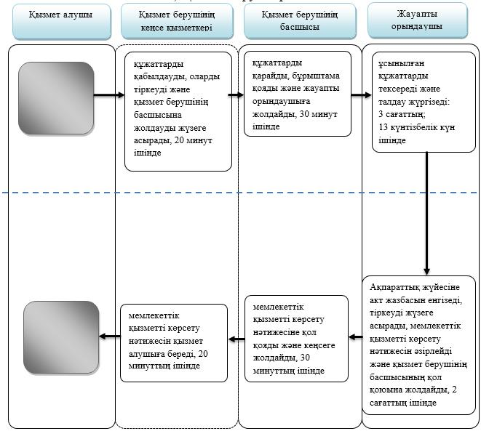

2) Мемлекеттік корпорация арқылы

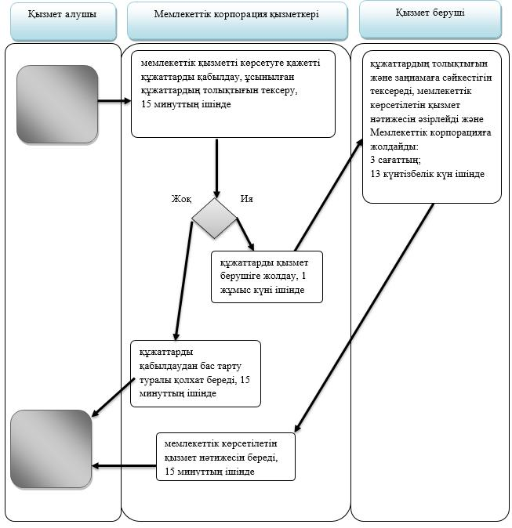

3) Әкім аппараты арқылы

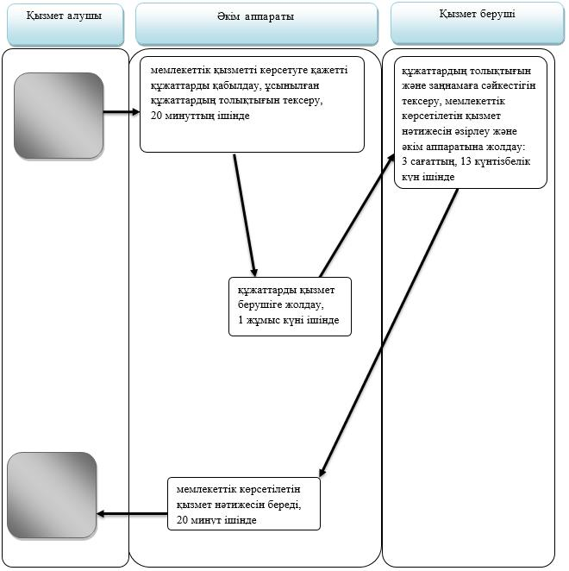

Шартты белгілер:

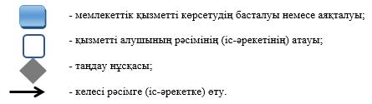

Жамбыл облысы әкімдігінің
2016 жылғы 22 ақпандағы
№ 54 қаулысына 6-қосымша
Жамбыл облысы әкімдігінің
2015 жылғы 17 шілдедегі
№ 152 қаулысымен бекітілген
"Некені (ерлі-зайыптылықты) бұзуды тіркеу, оның ішінде азаматтық хал актілері жазбаларына өзгерістер, толықтырулар мен түзетулер енгізу" мемлекеттік көрсетілетін қызмет регламенті
1. Жалпы ережелер
1. "Некені (ерлі-зайыптылықты) бұзуды тіркеу, оның ішінде азаматтық хал актілері жазбаларына өзгерістер, толықтырулар мен түзетулер енгізу" мемлекеттік көрсетілетін қызметі (бұдан әрі – мемлекеттік көрсетілетін қызмет) Жамбыл облысы аудандардың және Тараз қаласы әкімінің аппараттарымен (бұдан әрі – қызмет беруші) Қазақстан Республикасы Әділет министрінің 2015 жылғы 17 сәуірдегі № 219 бұйрығымен бекітілген "Некені (ерлі-зайыптылықты) бұзуды тіркеу, оның ішінде азаматтық хал актілері жазбаларына өзгерістер, толықтырулар мен түзетулер енгізу" мемлекеттік көрсетілетін қызмет стандартына (Нормативтік құқықтық актілердің мемлекеттік тіркеу тізілімінде № 11374 тіркелген) (әрі қарай - Стандарт) сәйкес көрсетіледі.
Өтініштерді қабылдау және мемлекеттік қызмет көрсету нәтижесін беру мынадай баламалы негізде:
1) қызмет берушінің, ауыл (кент), ауылдық (кенттік) округ, аудандық маңызы бар қала әкімдерінің аппараттарының кеңсесі;
2) "Азаматтарға арналған үкімет" мемлекеттік корпорациясы" коммерциялық емес акционерлік қоғамы (бұдан әрі – Мемлекеттік корпорация);
3) "электрондық үкіметтің" www.e.gov.kz веб-порталы (бұдан әрі - портал) арқылы жүзеге асырылады.
2. Мемлекеттік қызметті көрсету нысаны: электрондық (ішінара автоматтандырылған) және (немесе) қағаз түрінде.
3. Мемлекеттік қызметті көрсету нәтижесі: жеке басын куәландыратын құжатты көрсеткен кезде қағаз жеткізгіштегі некені (ерлі-зайыптылықты) бұзу туралы куәлік, енгізілген өзгерістерімен, толықтыруларымен және түзетулерімен некені (ерлі-зайыптылықты) бұзу туралы қайталама куәлік.
Порталда көрсетілетін қызметті алушының "Жеке кабинетіне" қызметті берушінің уәкілетті тұлғасының электрондық цифрлық қолтаңбасымен куәландырылған электрондық құжат нысанында электрондық өтінішті алғанын растау және некені (ерлі-зайыптылықты) бұзуды тіркеу күнінің белгілеуі туралы хабарлама.
Мемлекеттік қызмет көрсету нәтижесінің нысаны: қағаз түрінде.
2. Мемлекеттік қызметтер көрсету процесінде көрсетілетін қызметті берушінің құрылымдық бөлімшелерінің (қызметкерлерінің) іс-қимылы тәртібін сипаттау
4. Мемлекеттік қызметті көрсету бойынша рәсімді (іс-қимылды) бастауға Стандарттың 9 тармағында көрсетілген құжаттарды ұсына отырып Стандарттың 1-4 қосымшаларына сәйкес өтініші негіз болып табылады.
5. Мемлекеттік қызметті көрсету процесінің құрамына кіретін әрбір рәсімнің (іс-қимылдың) мазмұны және оны орындау ұзақтығы:
1) қызмет берушінің кеңсе қызметкерінің өтінішті тіркеуі және қызмет берушінің басшысының қарауына жолдауы, 20 (жиырма) минуттың ішінде;
2) қызмет берушінің басшысының қызмет алушының өтінішін қарауы, бұрыштама қоюы (тапсырма және орындау мерзімі) және қарау үшін жауапты орындаушыға жолдауы, 1 (бір) сағаттың ішінде;
3) жауапты орындаушының ұсынылған құжаттардың толықтығы мен Қазақстан Республикасының "Неке (ерлі-зайыптылық) және отбасы туралы" Кодексіне, сондай-ақ басқа да нормативтік құқықтық актілерге сәйкестігіне тексеруі және талдауы: заңды күшіне енген сот шешімінің негізінде некені (ерлі-зайыптылықты) бұзуды тіркеу жөніндегі сот шешімінің негізінде 1 (бір) жұмыс күн ішінде (басқа аумақтық бірлікте шығару орны бойынша заңды күшіне енген сот шешімінің негізінде, неке бұзуды тіркеу туралы өтінішті жолдау қаэет болған кезде - күнтізбелік 30 (отыз) күн); хабар-ошарсыз кеткен деп танылған, әрекетке қабілетсіз немесе қылмыс жасағаны үшін кемінде үш жыл мерзімге бас бостандығынан айыруға сотталған адаммен некені (ерлі-зайыптылықты) бұзуды мемлекеттік тіркеу, тіркеуші орган өтініш түскен күннен бастап 1 (бір) апта мерзімде ол туралы қамауда жатқан жұбайға не әрекетке қабілетсіз жұбайдың қорғаншысына немесе хабар-ошарсыз кеткен деп танылған жұбайдың мүлкіне қорғаншыға хабарлай отырып, күнтізбелік 43 (қырық үш) күн ішінде; кәмелетке толмаған балалары жоқ ерлі-зайыптылардың өзара келісімі бойынша некені (ерлі-зайыптылықты) бұзуды мемлекеттік тіркеу өтініш берілген күннен бастап бір ай мерзім өткеннен кейін; азаматтық хал акт жазбасына өзгерістер, толықтырулар мен түзетулер енгізу туралы өтініш - күнтізбелік 13 (он үш) күнтізбелік күн.
Стандарттың 9-тармағында белгіленген құжаттарды қосымша тексеру қажет болған кезде, қызмет көрсету мерзімі көрсетілетін қызметті алушыны 3 (үш) күнтізбелік күн ішінде хабардар ете отырып, күнтiзбелiк 30 (отыз) күннен аспайтын уақытқа ұзартылады;
4) жауапты орындаушының "Азаматтық хал актілерін жазу" тіркеу пункті" ақпараттық жүйесіне (әрі қарай ақпараттық жүйеге) акт жазбасын толтыруы, тіркеуді жүзеге асыруы және мемлекеттік қызметті көрсету нәтижесін дайындауы, қызмет берушінің басшысына жолдауы, 3 (үш) сағаттың ішінде;
5) қызмет берушінің басшысы мемлекеттік қызметті көрсету нәтижесіне қол қоюы және қызмет берушінің кеңсесіне жолдауы, 1 (бір) сағаттың ішінде;
6) қызмет берушінің кеңсесі қызмет алушыға мемлекеттік қызметті көрсету нәтижесін беруі, болмаса Мемлекеттік корпорацияға немесе әкім аппаратына жолдауы, 20 (жиырма) минут ішінде.
6. Келесі рәсімді (іс-қимылдарды) орындауды бастау үшін негіз болатын мемлекеттік қызметті көрсету бойынша рәсімдердің (іс-қимылдардың) нәтижесі:
1) тіркелген өтініш;
2) бұрыштама және орындауға жолдау;
3) қаралған құжаттар;
4) ақпараттық жүйеге енгізілген жазба және толтырылған мемлекеттік қызметті көрсету нәтижесі;
5) қол қойылған мемлекеттік қызметті көрсету нәтижесі;
6) мемлекеттік қызметті көрсету нәтижесін қызмет алушыға беру немесе Мемлекеттік корпорацияға болмаса әкім аппаратына жолдау.
3. Мемлекеттік қызметтерді көрсету процесінде көрсетілетін қызметті берушінің құрылымдық бөлімшелерінің (қызметкерлерінің) өзара іс-қимылы тәртібін сипаттау
7. Мемлекеттік қызмет көрсету процесіне қатысатын көрсетілетін қызметті берушінің құрылымдық бөлімшелерінің (қызметкерлерінің) тізбесі:
1) қызмет берушінің кеңсесі;
2) қызмет берушінің басшысы;
3) қызмет берушінің жауапты орындаушысы.
8. Мемлекеттік қызмет көрсету процесіндегі әрбір рәсімнің ұзақтығы және құрылымдық бөлімшелер (қызметкерлер) рәсімдерінің (іс-қимылдың) реттілігі:
1) қызмет берушінің кеңсе қызметкері өтінішті және қоса берілген құжаттарды қабылдайды, тіркейді және қызмет берушінің басшысының қарауына жолдайды, 20 (жиырма) минуттың ішінде;
2) қызмет берушінің басшысы өтінішті қарайды, бұрыштама қояды (тапсырма және орындау мерзімі) және жауапты орындаушыға жолдайды, 2 (екі) сағаттың ішінде;
3) жауапты орындаушы ұсынылған құжаттарды Стандарттың 9 тармағына сәйкестігін, сондай-ақ Қазақстан Республикасының "Неке (ерлі-зайыптылық) және отбасы туралы" Кодексіне, сондай-ақ басқа да нормативтік құқықтық актілерге сәйкестігін тексереді және талдайды: заңды күшіне енген сот шешімінің негізінде некені (ерлі-зайыптылықты) бұзуды тіркеу жөніндегі сот шешімінің негізінде 1 (бір) жұмыс күн ішінде (басқа аумақтық бірлікте шығару орны бойынша заңды күшіне енген сот шешімінің негізінде, неке бұзуды тіркеу туралы өтінішті жолдау қаэет болған кезде - күнтізбелік 30 (отыз) күн); хабар-ошарсыз кеткен деп танылған, әрекетке қабілетсіз немесе қылмыс жасағаны үшін кемінде үш жыл мерзімге бас бостандығынан айыруға сотталған адаммен некені (ерлі-зайыптылықты) бұзуды мемлекеттік тіркеу, тіркеуші орган өтініш түскен күннен бастап 1 (бір) апта мерзімде ол туралы қамауда жатқан жұбайға не әрекетке қабілетсіз жұбайдың қорғаншысына немесе хабар-ошарсыз кеткен деп танылған жұбайдың мүлкіне қорғаншыға хабарлай отырып, күнтізбелік 43 (қырық үш) күн ішінде; кәмелетке толмаған балалары жоқ ерлі-зайыптылардың өзара келісімі бойынша некені (ерлі-зайыптылықты) бұзуды мемлекеттік тіркеу өтініш берілген күннен бастап бір ай мерзім өткеннен кейін; азаматтық хал акт жазбасына өзгерістер, толықтырулар мен түзетулер енгізу туралы өтініш - күнтізбелік 13 (он үш) күнтізбелік күн ішінде.
Стандарттың 9-тармағында белгіленген құжаттарды қосымша тексеру қажет болған кезде, қызмет көрсету мерзімі көрсетілетін қызметті алушыны 3 (үш) күнтізбелік күн ішінде хабардар ете отырып, күнтiзбелiк 30 (отыз) күннен аспайтын уақытқа ұзартылады;
4) ұсынылған құжаттарды тексеруден және талдаудан кейін жауапты орындаушы ақпараттық жүйесіне акт жазбасын енгізеді, тіркеуді жүзеге асырады, мемлекеттік қызметті көрсету нәтижесін әзірлейді және қызмет берушінің басшысының қол қоюына жолдайды, 3 (үш) сағат ішінде;
5) қызмет берушінің басшысы мемлекеттік қызметті көрсету нәтижесіне қол қояды және қызмет берушінің кеңсесіне жолдайды, 1 (бір) сағаттың ішінде;
6) қызмет берушінің кеңсе қызметкері мемлекеттік қызметті көрсету нәтижесін қызмет алушыға береді, болмаса Мемлекеттік корпорацияға немесе әкім аппаратына жолдайды, 20 (жиырма) минут ішінде.
4. Мемлекеттік корпорациямен және (немесе) өзге де көрсетілетін қызметті берушілермен өзара іс-қимыл тәртібін, сондай-ақ мемлекеттік қызмет көрсету процесінде ақпараттық жүйелерді пайдалану тәртібін сипаттау
9. Мемлекеттік қызмет көрсетуге қажетті құжаттарды Мемлекеттік корпорация арқылы қабылдағанда Мемлекеттік корпорация қызметкері ұсынылған құжаттардың толықтығын тексереді. Қызмет алушыға тиісті құжаттарды қабылдағаны туралы қолхат береді, 15 (он бес) минуттан аспайды.
Қызмет алушымен Стандарттың 9 тармағында көрсетілген тізбеге сәйкес құжаттардың толық топтамасын ұсынбаған жағдайда Мемлекеттік корпорация қызметкері өтінішті қабылдаудан бас тартады және Стандарттың 5 қосымшасындағы нысанға сәйкес өтінішті қабылдаудан бас тарту туралы қолхат береді.
Қабылданған құжаттар қызмет берушіге 1 (бір) жұмыс күні ішінде жолданады.
Қызмет беруші құжаттардың толықтығын және заңнамаға сәйкестігін қарайды, мемлекеттік қызметті көрсету нәтижесін әзірлейді және Мемлекеттік корпорацияға жолдайды, заңды күшіне енген сот шешімінің негізінде некені (ерлі-зайыптылықты) бұзуды тіркеу жөніндегі сот шешімінің негізінде 1 (бір) жұмыс күн ішінде (басқа аумақтық бірлікте шығару орны бойынша заңды күшіне енген сот шешімінің негізінде, неке бұзуды тіркеу туралы өтінішті жолдау қаэет болған кезде - күнтізбелік 30 (отыз) күн); хабар-ошарсыз кеткен деп танылған, әрекетке қабілетсіз немесе қылмыс жасағаны үшін кемінде үш жыл мерзімге бас бостандығынан айыруға сотталған адаммен некені (ерлі-зайыптылықты) бұзуды мемлекеттік тіркеу, тіркеуші орган өтініш түскен күннен бастап 1 (бір) апта мерзімде ол туралы қамауда жатқан жұбайға не әрекетке қабілетсіз жұбайдың қорғаншысына немесе хабар-ошарсыз кеткен деп танылған жұбайдың мүлкіне қорғаншыға хабарлай отырып, күнтізбелік 43 (қырық үш) күн ішінде; кәмелетке толмаған балалары жоқ ерлі-зайыптылардың өзара келісімі бойынша некені (ерлі-зайыптылықты) бұзуды мемлекеттік тіркеу өтініш берілген күннен бастап бір ай мерзім өткеннен кейін; азаматтық хал акт жазбасына өзгерістер, толықтырулар мен түзетулер енгізу туралы өтініш - күнтізбелік 13 (он үш) күнтізбелік күн ішінде.
Мемлекеттік қызметті көрсету нәтижесін беруді Мемлекеттік корпорация қызметкері көрсетілетін қызметті алушының жеке басын куәландыратын құжатты ұсынуы арқылы (немесе нотариатта куәландырылған сенімхат бойынша өкілінің) қолхат негізінде жүзеге асырады.
10. Әкім аппараты арқылы қажетті құжаттарды қабылдаған кезде қағаз түріндегі құжаттар топтамасының қабылданған күні мен уақыты көрсетілген тіркеу туралы белгі қойылады, 20 (жиырма) минуттан аспайды.
Қабылданған құжаттар қызмет берушіге 1 (бір) жұмыс күні ішінде жолданады.
Қызмет беруші құжаттардың толықтығын және заңнамаға сәйкестігін қарайды, мемлекеттік қызметті көрсету нәтижесін әзірлейді және әкім аппаратына жолдайды, заңды күшіне енген сот шешімінің негізінде некені (ерлі-зайыптылықты) бұзуды тіркеу жөніндегі сот шешімінің негізінде 1 (бір) жұмыс күн ішінде (басқа аумақтық бірлікте шығару орны бойынша заңды күшіне енген сот шешімінің негізінде, неке бұзуды тіркеу туралы өтінішті жолдау қаэет болған кезде - күнтізбелік 30 (отыз) күн); хабар-ошарсыз кеткен деп танылған, әрекетке қабілетсіз немесе қылмыс жасағаны үшін кемінде үш жыл мерзімге бас бостандығынан айыруға сотталған адаммен некені (ерлі-зайыптылықты) бұзуды мемлекеттік тіркеу, тіркеуші орган өтініш түскен күннен бастап 1 (бір) апта мерзімде ол туралы қамауда жатқан жұбайға не әрекетке қабілетсіз жұбайдың қорғаншысына немесе хабар-ошарсыз кеткен деп танылған жұбайдың мүлкіне қорғаншыға хабарлай отырып, күнтізбелік 43 (қырық үш) күн ішінде; кәмелетке толмаған балалары жоқ ерлі-зайыптылардың өзара келісімі бойынша некені (ерлі-зайыптылықты) бұзуды мемлекеттік тіркеу өтініш берілген күннен бастап бір ай мерзім өткеннен кейін; азаматтық хал акт жазбасына өзгерістер, толықтырулар мен түзетулер енгізу туралы өтініш - күнтізбелік 13 (он үш) күнтізбелік күн ішінде.
Мемлекеттік қызметті көрсету нәтижесін беруді әкім аппараты қызметкері көрсетілетін қызметті алушының жеке басын куәландыратын құжатты ұсынуы арқылы (немесе нотариатта куәландырылған сенімхат бойынша өкілінің) жүзеге асырады.
11. Жүгіну тәртібін және "электрондық үкімет" веб-порталы арқылы мемлекеттік қызмет көрсету кезінде қызмет беруші мен көрсетілетін қызметті алушының рәсімдерінің реттілігі осы Регламенттің 1 қосымшасында көрсетілген:
1) қызмет алушы электрондық үкіметінің порталына тіркелуді компьютердің интернет-браузеріне сақталған өзінің электрондық цифрлық қолтаңба тіркеу куәлігінің көмегімен жүзеге асырады;
2) 1 үдеріс – қызмет алушының электрондық цифрлық қолтаңбасының тіркеу куәлігін компьютердің интернет-браузеріне бекітуі, мемлекеттік қызметті алу үшін қызмет алушының электрондық үкіметінің порталындағы парольді енгізуі (авторизациялау үдерісі);
3) 1 шарт – электрондық үкіметінің порталында логин, жеке сәйкестендіру нөмірі және пароль арқылы тіркелген қызмет алушы туралы деректердің дұрыстығын тексеру;
4) 2 үдеріс – қызмет алушының деректерінде бұзушылықтардың болуымен байланысты, электрондық үкіметінің порталында авторизациялаудан бас тарту хабарламасын қалыптастыру;
5) 3 үдеріс – қызмет алушының e-gov.kz веб-порталынан осы Регламентте көрсетілген қызметті таңдауы, сұрау салу нысанын экранға шығару және қызмет алушының қажетті құжаттардың электрондық нұсқасын тіркей отырып, оның құрылымы мен форматтық талаптарды ескере отырып, нысанды толтыруы (деректерді енгізу);
6) 4 үдеріс – сұрауды куәландыру (қол қою) үшін қызмет алушының электрондық цифрлық қолтаңбасын тіркеу куәлігін таңдауы;
7) 2 шарт – электрондық үкіметінің веб-порталында электрондық цифрлік қолтаңбаны тіркеу куәлігінің әрекет ету мерзімін және қайтарып алынған (күші жойылған) тіркеу куәліктерінің тізімінде болмауын, сондай-ақ сауалда және электрондық цифрлік қолтаңбаның тіркеу куәлігінде көрсетілген жеке сәйкестендіру нөмірі арасындағы сәйкестендірме деректерге сәйкес келуін тексеру;
8) 5 үдеріс – қызмет алушының электрондық цифрлік қолтаңбаның түпнұсқалығының расталмауына байланысты сұрау салынатын электрондық мемлекеттік қызметтен бас тарту туралы хабарламаны қалыптастыру;
9) 6 үдеріс – қызмет алушының электрондық цифрлік қолтаңбасы көмегімен сауалдың толтырылған нысанын (енгізілген деректерді) куәландыруы (қол қоюы);
10) 7 үдеріс – ақпараттық жүйесінде электрондық құжатты (тұтынушының сауалын) тіркеу;
11) 3 шарт – қызмет берушінің ұсынылған құжаттарды Стандарттың 9 тармағына және Қазақстан Республикасы заңнамасының талаптарына сәйкестігін тексеруі;
12) 8 үдеріс – құжаттардың толық болмауына немесе Қазақстан Республикасы заңнамасына сәйкес келмеуіне байланысты сұралған қызметті көрсетуден бас тарту туралы хабарламаны қалыптастыру;
13) 9 үдеріс – қызмет берушінің уәкілетті тұлғасының электрондық цифрлік қолтаңбасымен қол қойылған мемлекеттік көрсетілетін қызмет нәтижесін алу күні мен орны туралы хабарламаны қызмет алушының алуы.
Мемлекеттік қызмет көрсету процесінде рәсімдердің (іс-қимылдардың) ретін, көрсетілетін қызметті берушінің құрылымдық бөлімшелерінің (қызметкерлерінің) өзара іс-қимылдарының толық сипаттамасы, сондай-ақ өзге көрсетілген қызметті берушілер және (немесе) Мемлекеттік корпорациямен өзара іс-қимыл тәртібінің және мемлекеттік қызмет көрсету процесінде ақпараттық жүйелерді қолдану тәртібінің сипаттамасы осы Регламенттің 2 қосымшасына сәйкес мемлекеттік қызмет көрсетудің бизнес-процестерінің анықтамалығында көрсетіледі.
Мемлекеттік көрсетілетін қызметінің бизнес-процесс анықтамалығы қызмет берушілердің интернет – ресурсында және Жамбыл облысы әкімдігінің интернет-ресурсында (http//www.zhambyl.gov.kz) орналастырылады.
"Некені (ерлі-зайыптылықты)
бұзуды тіркеу, оның ішінде
азаматтық хал актілері
жазбаларына өзгерістер,
толықтырулар мен түзетулер
енгізу" мемлекеттік көрсетілетін
қызмет регламентіне 1 қосымша
"Электрондық үкімет" порталы арқылы мемлекеттік қызмет көрсетудің функционалдық өзара іс-қимыл диаграммасы

Шартты белгілер:

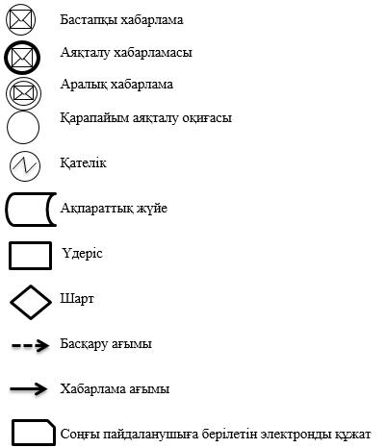

"Некені (ерлі-зайыптылықты)
бұзуды тіркеу, оның ішінде
азаматтық хал актілері
жазбаларына өзгерістер,
толықтырулар мен түзетулер
енгізу" мемлекеттік көрсетілетін
қызмет регламентіне 2 қосымша
"Некені (ерлі-зайыптылықты) бұзуды тіркеу, оның ішінде азаматтық хал актілері жазбаларына өзгерістер, толықтырулар мен түзетулер енгізу" мемлекеттік көрсетілетін қызметтің бизнес-процесс анықтамалығы
1) Қызмет беруші арқылы

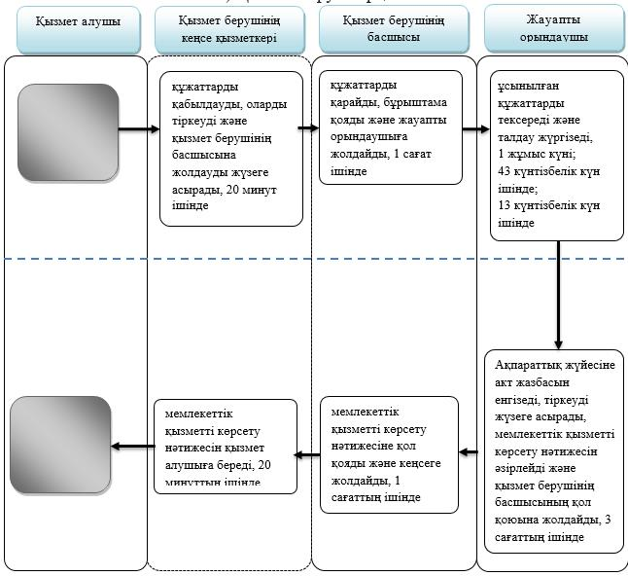

2) Мемлекеттік корпорация арқылы

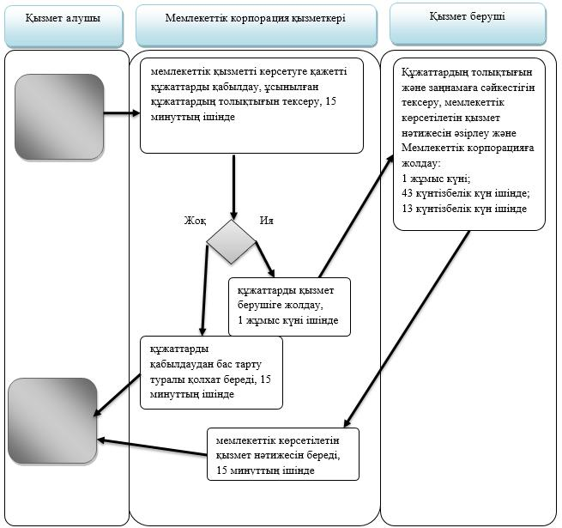

3) Әкім аппараты арқылы

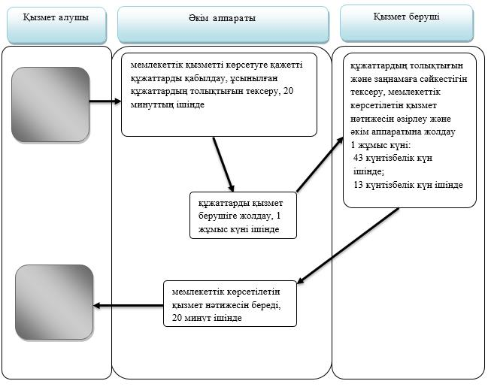

4) "электрондық үкімет" веб-порталы арқылы

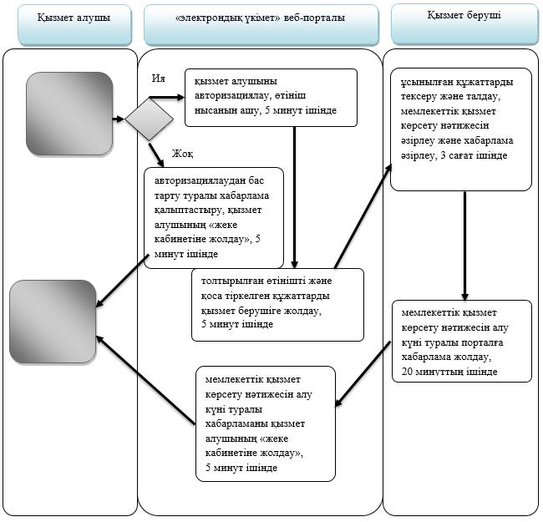

Шартты белгілер:

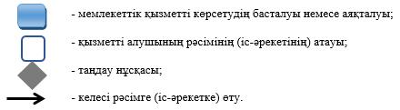

© 2012. Қазақстан Республикасы Әділет министрлігінің «Қазақстан Республикасының Заңнама және құқықтық ақпарат институты» ШЖҚ РМК

